

BỘ GIAO THÔNG VẬN TẢI BỘ GIÁO DỤC VÀ ĐÀO TẠO

**TRƯỜNG ĐẠI HỌC HÀNG HẢI VIỆT NAM**

**VŨ QUANG ĐẠI, NGUYỄN XUÂN ĐÔNG, ĐỖ ĐỨC HUẤN**

THỰC TẬP TỐT NGHIỆP

**XÂY DỰNG HỆ THỐNG**

**QUẢN LÝ CHUỖI CỬA HÀNG CAFE.**

HẢI PHÒNG - 2020



**BỘ GIAO THÔNG VẬN TẢI BỘ GIÁO DỤC VÀ ĐÀO TẠO**

TRƯỜNG ĐẠI HỌC HÀNG HẢI VIỆT NAM

**VŨ QUANG ĐẠI, NGUYỄN XUÂN ĐÔNG, ĐỖ ĐỨC HUẤN**

THỰC TẬP TỐT NGHIỆP

XÂY DỰNG HỆ THỐNG

QUẢN LÝ CHUỖI CỬA HÀNG CAFE.

NGÀNH: CÔNG NGHỆ THÔNG TIN

CHUYÊN NGÀNH: CÔNG NGHỆ THÔNG TIN

Người hướng dẫn khoa học: TS. Nguyễn Hữu Tuân

HẢI PHÒNG – 2020

LỜI CẢM ƠN

Trong quá trình thực hiện đề tài, gặp phải những khó khăn nhất định, chúng em đã nhận được sự giúp đỡ và chỉ bảo tận tình của cô giáo hướng dẫn đã tào điều kiện để chúng em hoàn thành đồ án này.

Chúng em xin gửi lời cảm ơn đến thầy Nguyễn Hữu Tuân đã nhiệt tình hướng dẫn những kiến thức chuyên môn để chúng em có thể hoàn thành đồ án này.

Chúng em xin chân thành cảm ơn toàn thể nhân viên Công ty TNHH thương mại và dịch vụ công nghệ Infinity đã tạo điều kiên thuận lợi cho em trong thời gian thực tập tại Công ty.

Do còn nhiều hạn chế trong quá trình thực hiện đồ án không tránh khỏi những thiếu sót nên kính mong nhận được sự góp ý của các thầy cô.

Chúng em xin chân thành cảm ơn!

LỜI CAM ĐOAN

Chúng em xin cam đoan đề tài: “**Xây dựng chuỗi cửa hàng cafe”** không có sự sao chép từ người khác. Đề tài là sản phẩm chúng em đã nghiên cứu và thực hiện trong quá trình học và thực tập tại trường. Trong quá trình thực hiện đề tài có tham khảo một số tài liệu có nguồn gốc rõ ràng, dưới sự hướng dẫn của thầy Nguyễn Hữ u Tuân. Chúng em xin cam đoan sẽ chịu mọi trách nhiệm nếu xảy ra bất kỳ trường hợp

nào.

MỤC LỤC

BỘ GIAO THÔNG VẬN TẢI BỘ GIÁO DỤC VÀ ĐÀO TẠO 1

TRƯỜNG ĐẠI HỌC HÀNG HẢI VIỆT NAM 2

LỜI CẢM ƠN 1

LỜI CAM ĐOAN 1

BẢNG CÔNG VIỆC 3

CHƯƠNG 1: GIỚI THIỆU VÀ KHẢO SÁT CƠ SỞ THỰC TẬP 6

1.1. Giới thiệu chung về Công ty TNHH thương mại và dịch vụ công nghệ Infinity. 6

1.1.1. Sơ lược về Công ty TNHH thương mại và dịch vụ công nghệ Infinity. 6

1.1.2. Cơ cấu tổ chức chính 7

a. Quản lý 7

b. Nhân viên 7

CHƯƠNG 2: PHÂN TÍCH THIẾT KẾ HỆ THỐNG 11

2.1. KHẢO SÁT NGHIỆP VỤ 11

I. Nghiệp vụ bài toán 11

II. Các thành phần cơ cấu: 13

III. Quy trình hoạt động của hệ thống 15

2.2 VAI TRÒ CỦA HỆ THỐNG 16

2.3: CHI TIẾT VỀ CÁC TÁC NHÂN VÀ CA SỬ DỤNG : 16

2.3.1 Tác nhân : Khách hàng 16

3.3.2.Tác nhân : Nhân viên bán hàng 19

3.3.3.Tác nhân : Nhân viên Kho 22

3.3.4.Tác nhân : Admin 24

3.3.5. Tác nhân : Người quản lí 26

3.4.VẼ BIỂU ĐỒ : 27

3.4.1: Sơ đồ Use-Case 27

3.4.2:Biểu đồ lớp: 30

3.4.3:Biểu đồ trạng thái: 31

3.4.4:Biểu đồ hoạt động : 33

3.4.5:Biểu đồ trình tự: 44

KẾT LUẬN 62

TÀI LIỆU THAM KHẢO 63

NHẬN XÉT TÓM TẮT CỦA GIÁO VIÊN HƯỚNG DẪN 64

PHIẾU NHẬN XÉT CỦA CƠ SỞ THỰC TẬP 65

BẢNG CÔNG VIỆC

|  |  |
| --- | --- |
| **Thành viên** | **Nhiêm vụ** |
| Vũ Quang Đại - 75846 | * Tìm hiểu nghiệp vụ chung của cả bài toán. * Tìm hiểu nghiệp vụ chi tiết của phần quản lý tổng các chi nhánh. * Tìm hiểu công nghệ và công cụ thực hiện. * Viết báo cáo. |
| Nguyễn Xuân Đông- 74225 | * Tìm hiểu nghiệp vụ bài toán phần quản lý nhân viên. * Tìm hiểu công nghệ và công cụ thực hiện. * Viết báo cáo. |
| Đỗ Đức Huấn  – 73364 | * Tìm hiểu nghiệp vụ bài toán phần quản lý của khách hàng. * Tìm hiểu công nghệ và công cụ thực hiện.   - Viết báo cáo. |

**LỜI MỞ ĐẦU**

Hiện nay với sự phát triển không ngừng của công nghệ thông tin trong tất cả các lĩnh vực khác nhau của xã hội như: kinh tế, chính trị, an ninh, thương mại,.. và đã có tác động to lớn, ảnh hưởng đến sự phát triển chung của toàn xã hội. Công nghệ thông tin đối với các doanh nghiệp, công ty ngày càng đóng vai trò quan trọng không thể thiếu. Với việc áp dụng những tiến bộ của khoa học kỹ thuật hiện đại đã cho ra đời các chương trình thay thế các phương pháp thủ công làm giảm bớt thời gian, sức lực, tăng độ chính xác và tính bảo mật cao. Công nghệ thông tin có thể thay thế tương đối cho con người trong các hoạt động bằng chân tay và đầu óc.

Trong xu thế hội nhập cùng với sự phát triển của nền kinh tế thế giới, thì sự phát triển của công nghệ thông tin trở thành cầu nối quan trọng trong mọi lĩnh vực kinh tế, thương mại.

Với sự xuất hiện của công nghệ thông tin, công việc của chúng ta được giải quyết một cách nhanh chóng, tiết kiệm thời gian, chính xác và của cải từ đó làm cho cuộc sống chúng ta ngày càng được cải thiện một cách đáng kể.

Ứng dụng của công nghệ thông tin là rất rộng rãi, có thể kể đến một số ví dụ như: ứng dụng cho việc nhận dạng biển số xe trong giao thông; xây dựng các chương trình quản lý trường học, quản lý bán hàng,…, ứng dụng trong các thiết bị liên lạc như di động, chat, mail.

Trong lĩnh vực công nghệ thông tin thì hiện nay xu thế lập trình mobie đang được mọi người ưa chuộng và thích thú. Hiện nay thì mỗi ngày trên thế giới có khoảng 200 triệu người lướt web. Họ lướt web để tìm kiếm thông tin, để trao đổi mua bán hàng hay chỉ đơn giản là giải trí và đây cũng là nơi để các công ty doanh nghiệp quảng bá sản phẩm, thương hiệu của mình đến tất cả mọi người. Đồng thời web cũng là nơi thu thập nguồn thông tin phản hồi tốt nhất của mọi người để từ đó họ có những điều chỉnh thay đổi sản phẩm sao cho phù hợp với thị yếu người tiêu dùng. Nhận biết được tầm quan trọng của công nghệ thông tin

nói chung và lập trình web nói riêng, chúng em cho đề tài: “**Quản lý chuỗi cửa hàng cafe”.**

Nội dung báo cáo bao gồm 3 chương:

* *Chương I:* ***Giới thiệu và khảo sát cơ sở thực tập***

Chương này sẽ giới thiệu tổng quan về sự hình thành và phát triển của Công ty TNHH thương mại và dịch vụ công nghệ Infinity. Bên cạnh đó, chúng em sẽ tóm tắt về tổ chức, các lĩnh vực hoạt động của đơn vị. Ngoài ra, tổ chức quản lý sử dụng các nguồn lực của đơn vị cũng được thể hiện trong chương này.

Bên cạnh đó, nhóm sẽ phân tích đánh giá tình hình thực tế ở công ty. Từ đó chỉ ra các ưu điểm, hạn chế trong phương pháp kinh doanh của công ty hiện tại.

* *Chương II:* ***Phân tích thiết kế hệ thống***

Chương này sẽ thực hiện các công việc sau:

* + Mô tả hệ thống app cẫn xây dựng.
  + Phân tích các chức năng riêng biệt của hệ thống.
  + Thiết kế hệ thống, xây dựng các sơ đồ phân rã chưc
* *Chương III:* ***Thiết kế giao diện chương trình***

Chương III sẽ tiến hành thiết kế giao diện cũng như các chức năng của app bao gồm các module đã phân tích ở chương I và chương II. Từ đó hoàn thiện đồ án và gửi lại bên cơ sở thực tập cũng như phía nhà trường.

## CHƯƠNG 1: GIỚI THIỆU VÀ KHẢO SÁT CƠ SỞ THỰC TẬP

Quản lý mua bán các sản phẩm được làm từ cafe là bài toán dựa vào lập trình ứng dụng trên app mobile để xây dựng nên chương trình quản lý mua bán các sản phẩm của Công ty. Chương trình xây dựng thành công có thể trợ giúp cho hoạt động quản lý và kinh doanh của Công ty TNHH thương mại và dịch vụ công nghệ Infinity.

### 1.1 Sơ lược về Công ty TNHH thương mại và dịch vụ công nghệ Infinity.

Công ty Infinity là một trong những đứa con tâm huyết của nhóm làm website cách đây 10 năm, chúng tôi đã trải qua 9 năm kinh nghiệp làm về website, hiện nay nhóm chúng tôi được thành lập và đến năm 2020 mở công ty mang tên infinity technology, ý nghĩa của tên miền là mang lại cho quý khách nhiều phần mềm công nghệ mới nhất, hiện đại nhất.

Sau bao năm làm việc chúng tôi phát triển được đến hôm nay là nhờ rất nhiều vào các thành viên đi cùng nhau từ rất lâu, cám ơn các đối tác đã đồng hành cùng infinity để tạo lên thương hiệu thiết kế web uy tín tại Hải Phòng. Cách đây 9 năm chúng tôi đứng ở thương hiệu OnMua sau chúng tôi phát triển đến 2018 chúng tôi mở thêm thương hiệu WebNganh để mang lại uy tín hiệu quả hơn. Cho khách hàng hiểu chúng tôi thiết kế web đa ngành nghề.

Đến năm 2020 chúng tôi quyết định thêm mảng Thiết kế web và Marketing Online, hiện nay chúng tôi có hơn 500+ khách hàng đã và đang sử dụng dịch vụ thiết kế app và Marketing Online của infinity. Tận tâm – Tận tình – Gọi là có, dòng chữ này đã giúp 2000+ khách hàng sử dụng về mảng thiết kế website.

Đại diện pháp luật: Trần Văn Tưởng.

Địa chỉ: Số 3, Ngõ 2, Khu C2 Thảm Len, Cát Bi, Hải An, Hải Phòng.

Email:ifltldt@gmail.com.

### 1.2 Hiện trạng thực tế

Hiện nay, các công nghệ thông tin được xem là một ngành mũi nhọn của quốc qia đặc biệt là các nước đang phát triển, tiến hành công nghiệp hóa hiện đại hóa như nước ta. Sự bùng nổ thông tin và sự phát triển mạnh mẽ của công nghệ kỹ thuật số, muốn phát triển phải áp dụng tin học hóa vào tất cả các ngành lĩnh vực.

Cùng với sự phát triển nhanh chóng về phần cứng máy tính, các phần mềm càng trở nên đa dạng, phông phú, hoàn thiện hơn và hỗ trợ hiệu quả cho con người. Các phần mềm hiện nay ngày càng hỗ trợ cho con người dùng thuận tiện sử dụng, thời gian xử lý nhanh chóng, và một số nghiệp vụ được tự động hóa cao.

Do vậy mà trong việc phát triển phần mềm, sự đồi hỏi không chỉ là sự chính xác, xử lý được nhiều nghiệp vụ thực tế mà còn phải đáp ứng yêu cầu khác như về tốc độ, giao diện thân thiện, mô hình hóa được thực tế vào máy tính, điện thoại để người dùng sử dụng tiện lợi, quen thuộc, tính tương thích cao, bảo mật cao, … Các phần mềm giúp tiết kiệm một số lượng lớn thời gian, công sức của con người, tăng độ chính xác và hiệu quả trong công việc.

Cụ thể, việc quản lý chuỗi cửa hàng cafe. Nếu không có sự hỗ trợ của tin học, việc quản lý phải cần khá nhiều người, chia thành nhiều khâu mới có thể quản lý chuỗi của hàng café: Quản lý chi nhánh, quản lý nhân viên (nhân viên làm việc theo ca hay làm cả ngày), quản lý hóa đơn thu chi,… Các công việc này đòi hỏi nhiều thời gian và công sức, mà sự chính xác và hiệu quả không cao, nếu làm bằng thủ công không mang tính tự động. Một số nghiệp vụ như tra cứu, thống kê và hiệu chỉnh thông tin khá vất vả. Ngoài ra còn có một số khó khăn về việc lưu trữ khá đồ sộ, dễ bị thất lạc, tốn kém,… . Trong khi đó các nghiệp vụ này có thể tin học hóa một cách đơn giản hơn. Với sự giúp đỡ của tin học, việc quản lý các hệ thống sẽ trở nên thuận tiện, nhanh chóng và hiệu quả lớn hơn. Các hệ thống chuỗi cửa hàng đã công nghệ hóa các khâu quản lý. Nhưng tại Hải Phòng các hệ thống chuỗi của hàng cafe và giải khát vẫn chưa giải quyết được bài toán công nghệ hóa đa nền tảng và áp dụng yếu tố thương mại điện tử vào hệ thống quản lý của mình. Một số các thiếu sót trong việc quản lý các hệ thống chuỗi cửa hàng café như sau:

* Tra cứu thông tin về hàng hóa mất nhiều thời gian và không chính xác.
* Lưu trữ thông tin về nhập xuất hàng hóa, về thu chi cần nhiều loại giấy tờ cồng kềnh và không hiệu quả.
* Cập nhật thông tin hằng ngày tốn nhiều thời gian
* Khó khăn trong quá trình thực hiện báo cáo thống kê, nhất là khi có sự cố đột xuất.
* Khó khăn trong việc quản lý khách hàng.
* Tính linh hoạt chưa cao
* Chưa đáp ứng được xu thế phát triển thương mại điện tử hiện nay.

Với mục tiêu để đáp ứng nhu cầu việc sử dụng đặt hàng nhanh chóng hiệu quả và việc quản lý các chuỗi cửa hàng được hiệu quả, nhóm em đã tiến hành tạo hệ thống quản lý chuỗi cửa hàng cafe.Trước tình hình đó vấn đề đặt ra là cần xây dựng một hệ thống quản lý chuỗi cửa hàng cafe có thể giải quyết được các vấn đề còn tồn đọng. Sau đây là phân tích chi tiết của bài toán.

### 1.3 Cơ cấu tổ chức

Hệ thống của chúng em có cơ cấu tổ chức như sau:

Quản lý

Quản lý chi nhánh 2

Quản lý chi nhánh 1

Quản lý chi nhánh n

Nhân viên kho

Nhân viên bán hàng

### 1.4 Chức năng chi tiết từng bộ phận

* Quản lý: Quản lý mọi vấn đề trong hệ thống chuỗi cửa hàng cafe Quang Đại.
* Quản lý chi nhánh: Quản lý trực tiếp tại của hàng cafe, mọi vấn đề tại cửa hàng đều phải thông qua quản lý chi nhánh và quản lý chi nhánh có quyền quyết định mọi thông tin trong quán.
* Nhân viên kho: Quản lý kho thống kê báo cáo tình trạng các sản phẩm có trong kho.
* Nhân viên bán hàng: Nhận đơn hàng,lập hóa đơn và hoàn thiện đơn hàng để giao cho khách hàng.

### 1.5 Mục tiêu và Phạm vi của hệ thống

Để đáp ứng nhu cầu từ thực tế hệ thống sẽ phát triển với mục tiêu giúp quản lý các chuỗi cửa hàng coffee tại Hải Phòng. Đối với nhà quản lý(chủ chuỗi coffee) giúp thống kê thu chi, doanh thu hàng tháng. Dựa vào đó nhà quản lý sẽ đưa ra các hướng đi phù hợp hơn để phát triển doanh nghiệp. Đối với nhân viên quản lý chi nhánh sẽ giúp quản lý thông tin, dữ liệu và các sự kiện của chi nhánh cũng như thông tin khách hàng. Ngoài ra còn giúp cho các nhân viên kho cập nhập sản phẩm, hàng hóa, phiếu nhập. Giúp cho các nhân viên bán hàng quản lý được thông tin khách hàng và đơn hàng.

Riêng với khách hàng hệ thống sẽ giúp: Quản lý, lưu trữ thông tin hóa đơn,người dùng, tra cứu thông tin sản phẩm, tạo các đơn đặt hàng.

Kết Luận:

Vậy dựa vào tình hình khảo sát tại cơ sở thực tập như trên chúng em tiến hành đi vào phân tích thiết kế hệ thống để hiểu rõ hơn hệ thống của mình có những nghiệp vụ chính là gì, vài trò chức năng của từng thành phần chúng em đi đến chương 2.

## CHƯƠNG 2: PHÂN TÍCH THIẾT KẾ HỆ THỐNG

## 2.1. KHẢO SÁT NGHIỆP VỤ

### 2.1.1. Nghiệp vụ tổng quát

* Qua quá trình thực tập và khảo sát nghiệp vụ tại Công ty Infinity . Để quản lý Chuỗi cửa hàng cafe, mỗi cửa hàng cà phê là 1 chi nhánh riêng và được cấp mã số chi nhánh. Mỗi tháng tùy thuộc vào mỗi chi nhánh sẽ có các chương trình sự kiện riêng. Tùy thuộc vào sự kiện hàng tháng (nếu có) mà hệ thống sẽ tự động điều chỉnh chi tiết của sản phẩm.
* Trong mỗi chi nhánh sẽ có các nhân viên trực thuộc chi nhánh đó. Mỗi nhân viên sẽ được cấp 1 tài khoản và được phân quyền theo nhiệm vụ và chức năng của mình.
* Khi nhân viên được nhận vào làm việc của mình sẽ được phân công lịch làm việc của mình, mỗi nhân viên sẽ có 1 lịch làm việc riêng. Sau khi được phân công lịch làm việc của mình xong thì người quản lý sẽ cập nhập thông tin của nhân viên cũng như lịch làm việc của nhân viên lên app để dễ dàng theo dõi, điểm danh nhân viên. Mỗi nhân viên khi đi làm việc sẽ được điểm danh và hiển thị trên hệ thống và được tính lương tự động.
* Nhân viên bán hàng chuyển hóa đơn của khách hàng cho nhân viên làm nhiệm vụ làm hàng. Khi hàng được làm xong nhân viên giao hàng sẽ tiến hành vận chuyển. Sau khi đơn hàng được giao, nhân viên yêu cầu khách hàng xác nhận đơn hàng là đã giao hay chưa và thu tiền trực tiếp.
* Ngoài các nhân viên bán hàng, còn có các nhân viên quản lý kho phụ trách nhiệm vụ cập nhật sản phẩm và hàng hóa, quản lý thu chi cũng như chịu trách nhiệm cho các đơn nhập hàng.
* Trong mỗi chi nhánh, sẽ có một nhân viên quản lý chịu trách nhiệm quản lý nhân viên thuộc chi nhánh mình phụ trách cũng như quản lý các sự kiện diễn ra tại chính của mình.
* Với các quản lý tổng của công ty, hệ thống sẽ thống kê các doanh thu theo tháng, năm cho quản lý tổng. Quản lý sẽ dựa theo thống kê mà điều chỉnh lại hoạt động cho các chi nhánh.
* Mỗi khách hàng khi tham gia hệ thống phải bắt buộc tạo một tài khoản cá nhân để đăng nhập vào hệ thống theo quy trình hoạt đông của công ty. Sau khi truy cập vào hệ thống, khách hàng tìm kiếm sản phẩm mong muốn của mình và tiến hành đặt hàng nếu sản phẩm có sẵn.

### 2.1.2. Nghiệp vụ chi tiết

Từ quá trình khảo sát thực tế và phân tích tổng quát, chúng em tiến hành phân tích nghiệp vụ chi tiết như sau.

#### **Nghiệp vụ khách hàng**

Khách hàng sẽ có các tương tác cơ bản với hệ thống như sau sau:

##### **1. Đăng ký tài khoản.**

Nếu khách hàng chưa là thành viên của cửa hàng tiến hành thực hiện đăng kí thành viên, truy cập vào trang chủ của hệ thống để thực hiện đăng kí thành viên, sau khi đăng kí thành công khách hàng có được một tài khoản và mật khẩu để truy cập hệ thống .

##### **2. Đăng nhập tài khoản.**

Nếu khách hàng đã đăng kí là thành viên của cửa hàng, đăng nhập vào hệ thống thông qua tài khoản và mật khẩu đã đăng kí , nếu khách hàng quên mật khẩu có chức năng quên mật khẩu để khách hàng đặt lại mật khẩu.

##### **3. Tra cứu sản phẩm.**

sau khi đăng nhập vào hê thống khách hàng có thể thực hiện xem sản phẩm, chi tiết các sản phẩm, các event khuyến mại, giảm giá được hiện thị, khách hàng cũng có thể thực hiện tìm kiếm sản phẩm của mình bằng cách tra cứu sản phẩm sẽ có một danh sách các sản phẩm theo yêu cầu của khách hàng.

##### **4. Cập nhật giỏ hàng.**

Đối với khách hàng mua nhiều sản phẩm sẽ có tính năng giỏ hàng, mỗi lần khách hàng lựa chọn một sản phẩm sẽ đưa sản phẩm vào giỏ hàng, khách cũng có thể thêm hủy hàng trong giỏ hàng tùy ý và trong quá trình chọn hàng cũng có thể xem được mặt hàng trong giỏ hàng.

##### **5. Đặt hàng.**

Sau khi khách hàng lựa chọn xong sản phẩm của mình, khách kiểm tra lại trong giỏ những sản phẩm cần mua, có thể thêm hủy tùy ý, sau khi kiểm tra xong, khách tiến hành đặt hàng, các nếu đang trong event giảm giá, khuyến mại, khách hàng vip sẽ được trừ vào tiền hàng, khách xem được tổng tiền khách hàng phải thanh toàn, khách có thể lựa chọn phương thức thanh toán và hủy đơn hàng nếu không muốn mua hàng nữa. Khách hàng cũng có thế kiểm tra xem tình trạng đơn hàng của mình.

**6. Thanh toán.**

Khách hàng có thể đến trực tiếp cửa hàng để thanh toán, hoặc thanh toán trực tiếp cho nhân viên giao hàng của cửa hàng.

**7.Thay đổi thông tin khách hàng.**

Khách hàng có thể thay đổi thông tin cá nhân, mật khẩu của mình trong app.

#### **B. Nghiệp vụ nhân viên quản lý**

Đối với nhân viên quản lý sẽ tương tác với hệ thống qua các chức năng chi tiết như sau:

##### **1. Quản lý khách hàng.**

Nhân viên có thể xem được thông tin khách hàng, quản lý thông tin khách hàng, lịch sử mua hàng của khách hàng, các chính sách ưu đãi của cửa hàng đối với từng khách hàng.

##### **2. Lập hóa đơn.**

Khi hệ thống nhận được đơn đặt hàng. Nhân viên sẽ trao đổi lại khách hàng (qua điện thoại, email hoặc nói chuyện trực tiếp) để xác minh lại các thông tin trên đơn đặt hàng, nếu khách hàng có thay đổi gì về thông tin thì nhân viên sẽ cập nhật lại cho khách và tiến hành duyệt, sau khi duyệt xong

Nhân viên dựa vào đơn đặt hàng của khách hàng đã duyệt để lập 3 hóa đơn, nhân viên lưu lại một đơn, một đơn gửi cho bộ phận gom hàng, đơn còn lại gửi cho khách hàng.

##### **3. Lập phiếu giao hàng.**

Từ đơn đặt hàng nhân viên lập phiếu giao hàng cho khách hàng, phiếu giao hàng có đầy đủ thông tin khách hàng, địa chỉ, sdt, email… sau khi lập xong phiếu giao hàng được gửi đến đơn vị vận chuyển của cửa hàng hoặc thuê đơn vị vận chuyển bên ngoài.

#### **C. Nghiệp vụ nhân viên Kho**

1. **Cập nhật thông tin nhà sản xuất.**

Nhân viên kho có thể thêm, thay đổi thông tin của nhà sản xuất, các hợp đồng với nhà sản xuất.

1. **Nhập hàng.**

Nhân viên nhập hàng vào từ nhà sản suất vào kho, thủ kho phải nắm được số lượng hàng nhập vào, mã hàng, loại hoàng, để phân phối đến các kho và cập nhật thông tin hàng hóa trên hệ thống.

Thủ kho lập một phiếu nhập hàng có đầy đủ dữ liệu hàng hóa, nhà sản suất, thông tin hàng nhập và in ra một phiếu, xác nhận với bên nhà sản xuất để thanh toán, đồng thời cân cứ làm kiểm kê hàng vào các quý.

##### **Xuất hàng.**

Nhân viên kho khi xuất hàng sẽ làm lập một phiếu xuất hàng, chức năng là để quản lí số lượng hàng xuất đi, nếu nó là số lượng lớn hàng hóa thì việc này rất quan trọng, đó là căn cứ để đánh giá doanh thu, kiểm kê, và chiến lược thị trường.

Thủ kho sẽ sử dụng chức năng lập phiếu xuất và điền thông tin xuất kho hàng và in ra một phiếu, lưu trẻ lại để làm thông tin kiểm kê và giấy tớ khai báo thuế trong ngân sách quy định của nhà nước.

##### **Phân loại sản phẩm.**

Sản phẩm khi nhập vào sẽ từ nhiều nhà sản suất, nhiều chủng loại, mã và chức năng riêng. Việc phân loại sản phẩm và đưa vào các kho sẽ giúp nhân viên kho quản lí dễ dàng kho. Sản phẩm sẽ được phân loại theo mã sp, nhóm sản phẩm, loại kho, kích thước, hiệu số kĩ thuật,…

Mỗi loại kho sẽ là danh mục các sản phẩm, loại hàng được xếp theo nhóm, loại, thông tin và danh sách sản phẩm sẽ được nhân viên kho cập nhật trong phần cập nhật thông tin sản phẩm, nhà cung cấp.

#### **D. Nghiệp vụ Admin**

1. **Tạo User.**

Admin nhận yêu cầu từ hệ thống người dùng muốn tạo tài khoản, admin sẽ kiểm duyệt thông tin từ người dùng và cung cấp mặt khẩu, password, dùng quyền quản trị phê duyệt việc tạo tài khoản.

Nếu admin ko phê duyệt và tạo chức năng người dùng, người dùng sẽ không thể đăng ký tài khoản, và việc cấp phát tài khoản, quản lý hay thay đổi sẽ liên hệ trực tiếp với admin, để đảm bảo yêu cầu về bảo mật thông tin cho hệ thống cũng như người dùng.

1. **Cập nhật thông tin người dùng.**

Mỗi khách hàng khi tạo một tài khoản hay cập nhật mật khẩu thông tin các nhân, sẽ đều được quản lí, hệ thống sẽ tự cập nhật thay đổi, hoặc admin sẽ trực tiếp cập nhật thông tin đó với quyền quản trị vị.

Trong một số trường hợp lỗi hệ thống hay do người dùng bận, admin có thể truy cập và cập nhật thông tin hay thực hiện thay công việc của người sử dụng.

1. **Đóng mở,duy trì hệ thống.**

Việc mở hệ thống sẽ là liên tục vì khách hàng online có thể mua hàng bất cứ lúc nào. Việc đóng hệ thống sẽ là khi suy trì, bảo mật hay nâng cấp hệ thống, khi mở hệ thống người dùng mới có thể dử dụng được hệ thống và chức năng trong quyền hạn của mình. Khi đóng hệ thống, người dùng sẽ ko can thiệp hay thực hiện được trên hệ thống.

So với việc đóng mở hệ thống, việc duy trì hệ thống đòi hỏi cao hơn, đó là làm sao để hệ thống làm việc một cách liên tục, vì vậy các máy chủ phải hoạt động liên tục và việc chuyển máy chủ và chia sẻ thông tin được quản trị viên thực hiện. Các máy có thể được phân chia, thực hiện xử lý đồng thời, để không trig hoãn cũng như được ghi nhận và xử lý liên lục. Việc ngắt hệ thống đột ngột có thể gây ảnh hưởng lớn tới giao dich và thất thoát tài chính.

1. **Phân quyền.**

Đây là chức năng chủ yếu và quan trọng của admin, phân quyền được hiểu là được cấp quyền để thực hiện công việc. Admin sẽ là quyền quản trị cao nhất trong hệ thống, admin có thể cấp quyền cho phép cho người dùng hoặc nhân viên có thể thực hiện một số chức năng hay trao quyền trực tiếp can thiệp vào hệ thống.

## 2.2 VAI TRÒ CỦA HỆ THỐNG

Khi sử dụng hệ thống thì sẽ có lợi ích như sau :

- Tính tiện dụng: khách hàng có thể dễ dàng tạo cho mình tài khoản cũng, đặt hàng, nhân viên có thể xử lí và nắm được thông tin của khách hàng trên hệ thống, quản lí hệ thống sẽ có quyền quản trị và phân quyền chức năng cho các bộ phận.

- Khả năng bảo hành và duy trì hoạt động: Thông tin khách hàng và sản phẩm, nhà cung cấp sẽ được cập nhật liên tục, việc giao hàng hay hủy đơn sẽ được hệ thống cập nhật, đảm bảo những tình huống khách hàng hủy đơn, đổi trả khi có sự cố.

- Tính tin cậy: Hệ thống không chỉ dễ dàng đá ứng nhu cầu của nguời dùng mà nó sẽ đảm bảo an toàn thông tin khách hàng, đơn hàng, được xử lí vào giao hàng đúng địa chỉ thời gian.

- Tính hiệu quả: Hệ thống sẽ không cần lãng phí tài nguyên như bộ nhớ, bộ xử lí.

## 2.3 BIỂU ĐỒ :

### 2.3.1: Sơ đồ Use-Case

1. **Khách hàng**

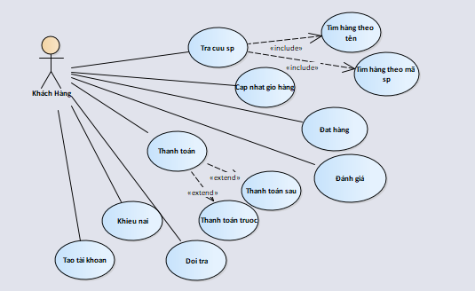Để giải quyết bài toàn quản lý chuỗi cửa hàng café áp dụng yếu tố thương mại điện tử thì tác nhân khách hàng sẽ đóng vai trò then chốt trong hệ thống. Với tác nhân khách hàng, chúng ta sẽ có các trường hợp ca sử dụng như sau:

**Use Case : Tạo tài khoản**

* **Mô tả** : Khách hàng được yêu cầu cập nhật thông tin cá nhân để tạo một tài khoản cá nhân, có tài khoản cá nhân khách hàng mới có thể đăng nhập để mua sản phẩm
* **Kịch bản chính / Luồng dữ liệu chính**:

1. Khách hàng nhấn vào “Đăng ký tài khoản”
2. Hệ thống đưa ra Form giao diện đăng ký/ đăng nhập tài khoản
3. Nhập thông tin cá nhân, xác nhận bằng nút “Xác nhận”.
4. Hệ thống gửi code, mã xác nhận
5. Khách hàng điền mã và gửi lại hệ thống xác nhận.
6. Hệ thống gửi phản hồi, nếu thành công thì hiện thị thông báo đã tạo được tài khoản.
7. Hệ thống lưu thông tin tài khoản khách hàng.

* **Kịch bản con / Luỗng dự liệu phát sinh**

-Thông tin khách hàng không hợp lệ, hiện thông báo sửa lại, điền hợp lệ thông tin (3).

- Mã code là không đúng yêu cầu xác nhận gửi lại mã ở bước (4).

1. **Nhân viên bán hàng**

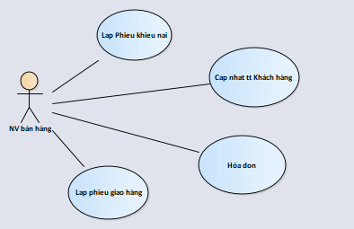Với hệ thống quản lý chuỗi cửa hàng café có kết hợp yếu tố thương mại điện tử thì nhân viên sẽ đóng một vai trò tất yếu trong hệ thống, các công việc chính của một nhân viên bán hàng cơ bản bao gồm: Lập phiếu khiếu nại, cập nhật thông tin khách hàng, cập nhật hóa đơn và lập phiếu giao hàng

1. **Use Case: Đăng nhập**

* **Tác nhân: Nhân viên bán hàng**
* **Mô tả:** Nhân viên bán hàng đăng nhập vào hệ thống để thực hiện các chức năng của người bán hàng.
* **Kịch bản chính:**

1. Nhân viên nhấn vào mục “ Đăng nhập”
2. Hệ thống trả về Form đăng nhập.
3. Nhân viên nhập User name và password.
4. Hệ thống hiện thị thông báo cho người dùng
5. Đăng nhập vào hệ thống thành công và sử dụng
6. Hệ thống lưu lại thời gian đăng nhập.
7. Nhân viên thao tác phần mền, UC kết thúc

* **Kịch bản con:**

**-** Nhân viên đăng nhập sai tên và mật khẩu, yêu cầu nhập lại ở bước (3).

**-** Trường hợp nhân viên quên Password, gửi lại mã xác nhận điện thoại (3).

**-** Trường hợp người dùng quên, chưa có tài khaonrvà muốn tạo tài khoản, nhấn vào đăng ký.

1. **Use Case : Cập nhật thông tin khách hàng**

* **Tác nhân : Nhân viên bán hàng**
* **Mô tả:** Bộ phận bán hàng cập nhật thông tin khách hàng vào hệ thống
* **Kịch bản chính:**

1. Nhân viên truy cập vào hệ thống, yêu cầu chức năng cập nhật thông tin khách hàng.
2. Hệ thống hiển thị form cập nhật thông tin Khách hàng
3. Nhân viên điển thông tin Khách hàng vào Form và nhấn nút “Lưu thông tin”.
4. Hệ thống cập nhật và lưu thông tin, hiển thị thông báo Lưu thành công
5. UC kết thúc.

* **Kịch bản con**
* Hệ thống đưa thông báo bổ sung thông tin khi nhân viên nhập thiếu thông tin
* Các chức năng xóa bằng mã, sửa bằng mã (3).
* Khi khách hàng đã tồn tại hệ thống sẽ hiển thị thông báo” Khách hàng đã tồn tại”.

1. **Lập phiếu giao hàng**

* **Tác nhân : Nhân viên bán hàng, Khách hàng**
* **Mô tả:** Nhân viên bán hàng dựa trên kết quả mua hàng của khách lập phiếu giao hàng với đầy đủ thông tin cho khách hàng
* **Kịch bản:**

1. Nhân viên yêu cầu chức năng Lập phiếu giao hàng.
2. Hệ thống gửi về Form biểu mẫu Phiếu.
3. Nhân viên điển thông tin đầy đủ về Khách hàng, sản phẩm, ..vào mẫu phiếu
4. Hệ thống yêu cầu hiển thị đầy đủ thông tin và yêu cầu nhập lại thông tin còn thiếu.
5. Nhân viên yêu cầu chức năng In Phiếu, kích vào nút In.
6. Hệ thống in ra phiếu.
7. Nhân viên kiểm tra lại thông tin Phiếu xem có lỗi phát sinh khi In và thông tin một lần nữa.
8. Nhân viên bàn giao phiếu giao hàng cùng hóa đơn để cho khách hàng để kiểm tra.
9. Khách hàng kiểm chứng và không phát sinh lỗi, UC kết thúc.

* **Kịch bản con/ Luồng dữ liệu phát sinh:**

1. Nếu nhân viên không muốn In phiếu (5) và muốn Hủy bỏ, nhấn chức năng “Hủy”, trở về bước 1.
2. In phiếu bị mờ hoặc lỗi thông tin sai (7), nhân viên làm lại phiếu, trở về bước (1).
3. Khách hàng kiểm chứng phiếu sai thông tin (9), có thể dẫn tới sai thanh toán, nhân viên lập lại phiếu.
4. **Use Case: Lập hóa đơn**

* **Mô tả:** Nhân viên bán hàng dựa trên kết quả mua hàng của khách lập hóa đơn với đầy đủ thông tin cho khách hàng
* **Kịch bản:**

1. Nhân viên yêu cầu chức năng Lập hóa đơn.
2. Hệ thống gửi về Form biểu mẫu Hóa đơn.
3. Nhân viên điển thông tin đầy đủ về Khách hàng, sản phẩm, ..vào mẫu phiếu
4. Hệ thống yêu cầu hiển thị đầy đủ thông tin và yêu cầu nhập lại thông tin còn thiếu.
5. Nhân viên yêu cầu chức năng In Hóa đơn, kích vào nút In.
6. Hệ thống in ra phiếu.
7. Nhân viên kiểm tra lại thông tin Phiếu xem có lỗi phát sinh khi In và thông tin một lần nữa.
8. Nhân viên bàn giao phiếu giao hàng cùng hóa đơn để cho khách hàng để kiểm tra.
9. Khách hàng kiểm chứng và không phát sinh lỗi, UC kết thúc.

* **Kịch bản con/ Luồng dữ liệu phát sinh:**
* Nếu nhân viên không muốn In hóa đơn (5) và muốn Hủy bỏ, nhấn chức năng “Hủy”, trở về bước 1.
* In phiếu bị mờ hoặc lỗi thông tin sai (7), nhân viên làm lại hóa đơn, trở về bước (1).
* Khách hàng kiểm chứng phiếu sai thông tin (9), có thể dẫn tới sai thanh toán, nhân viên lập lại hóa đơn.

1. **Use Case : Lập phiếu khiếu nại**

* **Mô tả:** Nhân viên bán hàng dựa trên kết khiếu nại hàng của khách lập phiếu khiếu nại với đầy đủ thông tin cho khách hàng
* **Kịch bản:**

1. Nhân viên yêu cầu chức năng Lập phiếu khiếu nại.
2. Hệ thống gửi về Form biểu mẫu Phiếu.
3. Nhân viên điển thông tin đầy đủ về Khách hàng, sản phẩm, ..vào mẫu phiếu
4. Hệ thống yêu cầu hiển thị đầy đủ thông tin và yêu cầu nhập lại thông tin còn thiếu.
5. Nhân viên yêu cầu chức năng In Phiếu, kích vào nút In.
6. Hệ thống in ra phiếu.
7. Nhân viên kiểm tra lại thông tin Phiếu xem có lỗi phát sinh khi In và thông tin một lần nữa.
8. Nhân viên bàn giao phiếu giao hàng cùng hóa đơn để cho khách hàng để kiểm tra.
9. Khách hàng kiểm chứng và không phát sinh lỗi, UC kết thúc.

* **Kịch bản con/ Luồng dữ liệu phát sinh:**

1. Nếu nhân viên không muốn In phiếu (5) và muốn Hủy bỏ, nhấn chức năng “Hủy”, trở về bước 1.
2. In phiếu bị mờ hoặc lỗi thông tin sai (7), nhân viên làm lại phiếu, trở về bước (1).
3. Khách hàng kiểm chứng phiếu sai thông tin (9), có thể dẫn tới sai thanh toán, nhân viên lập lại phiếu.
4. **Admin**

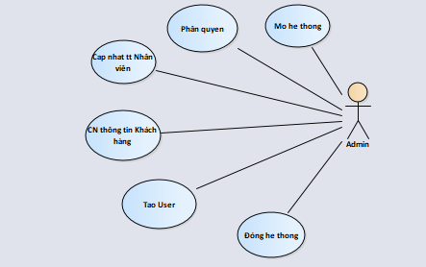Trong mọi bài toán trong thế giới thực nói chung và bài toán quản lý chuỗi café của bọn em nói riêng. Tác nhân Admin luôn đóng một vai trò to lớn trong hệ thống với các chức năng như sau:

1. **Use Case : Mở hệ thống**

* **Tác nhân : Admin**
* **Mô tả:** Cho phép quản trị và sử dụng chức năng cao của hệ thống, người thao tác chức năng quan trọng của hệ thống
* **Kịch bản:**

1. Admin mở và truy vào hệ thống.
2. Admin nhấn vào nút đăng nhập.
3. Hệ thống trả về Form đăng nhập.
4. Admin nhập User name và Pasword, nhấn đăng nhập với quyền quản trị viên.
5. Đăng nhập vào hệ thống thành công và sử dụng
6. Hệ thống lưu lại thời gian đăng nhập.

* **Kịch bản con:**

**-** Admin đăng nhập sai tên và mật khẩu, yêu cầu nhập lại

**-** Trường hợp khác hàng quên PassWorld, gửi lại mã xác nhận gợi ý và khôi phục tài khoản

1. **Tạo User**

* **Tác nhân :Admin, Khách Hàng, Nhân viên**
* **Mô tả:** Admin tạo tài khoản sử dụng cho các đối tượng sử dụng hệ thống
* **Kịch bản:**

1. Admin yêu cầu chức năng tạo User.
2. Hệ thống hiện thị giao diện tạo User.
3. Admin nhấn vào các danh mục tạo Nhân viên hay Khách hàng, quản trị viên mới,…
4. Hệ thống hiển thị giao diện và yêu cầu xác nhận tạo User lần cuối.
5. Admin xác nhận và kiểm tra User vừa tạo.
6. Hệ thống lưu lại các User mới và thời gian làm việc.

* **Kịch bản con**

**-**Người dùng xác nhận và sử dụng nếu có vấn đề liện hệ hoặc trợ giúp trên mục hỗ trợ.

1. **Phân quyền**

* **Tác nhân : Admin**
* **Mô tả:** Amidn phân các chức năng cho các đối tượng sử dụng hệ thống, chỉ cho phép hay giới hạn các chức năng với từng đối tượng.
* **Kịch bản:**

1. Admin chọn chức năng phận quyền.
2. Hệ thống trả về giao diện Form.
3. Admin chọn đối tượng phân quyền, các mục chức năng hiển thị trên đối tượng xử dụng.
4. Hệ thống yêu cầu xác nhận thao thác và yêu cầu thực hiện xác nhân với tư các quản trị viên.
5. Admin xác nhận nhấn nút thực hiện với tư các quản trị.
6. Hệ thống xử lí và lưu lại thay đổi, UC kết thúc.

* **Kịch bản con**
  + Nếu Admin ko xác nhận thực hiện với quyền quản trị, thông báo không thực hiện chức năng.

1. **Cập nhật thông tin khách hàng**

* **Tác nhân : Admin, Khách hàng**
* **Mô tả:** Cập nhật thông tin khách hàng khi có thay đổi hay thêm khách hàng sử dụng
* **Kịch bản:**

1. Admin yêu cầu chức năng cập nhật thông tin khách hàng.
2. Hệ thống hiển thị form cập nhật thông tin Khách hàng
3. Admin điển thông tin Khách hàng vào Form và nhấn nút “Lưu thông tin”.
4. Hệ thống cập nhật và lưu thông tin, hiển thị thông báo Lưu thành công
5. UC kết thúc.

* **Kịch bản con**
  + Hệ thống đưa thông báo bổ sung thông tin khi Admin nhập thiếu thông tin
  + Khi khách hàng đã tồn tại hệ thống sẽ hiển thị thông báo” Khách hàng đã tồn tại”.

1. **Đóng hệ thống**

* **Tác nhân : Admin**
* **Mô tả:** Đóng hệ thống không cho phép các đối tượng sử dụng hay bảo trì hệ thống
* **Kịch bản:**

1. Admin yêu cầu chức năng đóng hệ thống.
2. Hệ thống yêu cầu thực thi với quyền quản trị
3. Đăng nhập với quyền quản trị với PassWorld
4. Hệ thống thực thi đóng hệ thống với quyền quản trị các chức năng và giao diện đóng, tắt hệ thống.
5. Đóng hệ thống, Uc kết thúc.

* **Kịch bản con:**

**-** Hệ thống sẽ chỉ đóng khi admin thực hiện với quyền quản trị hoặc người phân quyền chức năng.

1. **Nhân viên kho**

Với bài toán quản lý của hàng của một chuỗi café, để quản lý thông tin của các sản phẩm, hàng hóa. Nhân viên kho sẽ là một phần không thể thiếu trong hệ thống với các chức năng như sau:



1. **Use Case: Đăng nhập**

* **Tác nhân: Nhân viên Quản lý Kho**
* **Mô tả:** Nhân viên kho đăng nhập vào hệ thống để thực hiện các chức năng của mình.
* **Kịch bản chính:**

1. Nhân viên kho truy cập vào hệ thống.
2. Nhân viên kho ấn vào nút “Đăng nhập “ trên hệ thống.
3. Hệ thống trả về Form đăng nhập.
4. Nhân viên bán hàng nhập User name và Pasword.
5. Đăng nhập vào hệ thống thành công và sử dụng
6. Hệ thống lưu lại thời gian đăng nhập.

* **Kịch bản con:**

**-** Nhân viên đăng nhập sai tên và mật khẩu, yêu cầu nhập lại (4).

**-** Trường hợp nhân viên quên Password, gửi lại mã xác nhận điện thoại và khôi phục tài khoản.

1. **Cập nhật thông tin Nhà cung cấp**

* **Tác nhân : Nhân viên kho**
* **Mô tả:** Nhân viên Kho cập nhật thông tin về sản phẩm, nhà cug cấp để cập nhật danh mục quản lí sản phẩm
* **Kịch bản:**

1. Nhân viên truy cập vào hệ thống, yêu cầu chức năng cập nhật thông tin Nhà cung cấp.
2. Hệ thống hiển thị form cập nhật thông tin Khách hàng
3. Nhân viên điển thông tin Nhà cung cấp vào Form và nhấn nút “Lưu thông tin”.
4. Hệ thống cập nhật và lưu thông tin, hiển thị thông báo Lưu thành công
5. UC kết thúc.

* **Kịch bản con:**
  1. Hệ thống đưa thông báo bổ sung thông tin khi nhân viên nhập thiếu thông tin
  2. Khi nhà CC đã tồn tại hệ thống sẽ hiển thị thông báo” Nhà cung cấp đã tồn tại”.

1. **Lập phiếu nhập hàng**

* **Tác nhân : Nhân viên Kho, Khách hàng**
* **Mô tả:** Use case này cho phép thủ kho tạo phiếu nhập hàng vào kho.
* **Kịch bản:**

1. Nhân viên kho chọn chức năng Tạo Phiếu Nhập Hàng của hệ thống.

2. Hệ thống yêu cầu thủ kho điền thông tin hàng hoá vào Phiếu Nhập Hàng.

3. Nhân viên kho điền thông tin vào Phiếu Nhập Hàng.

4. Hệ thống cấp mã số Phiếu Nhập hàng và lưu thông tin

5. Hệ thống hỏi thủ kho có in Phiếu Nhập Hàng không.

6. Nhân viên kho chọn in Phiếu Nhập Hàng.

7. Hệ thống in Phiếu Nhập Hàng cho nhân viên kho

* **Kịch bản con**

**-**Nhân viên kho không yêu cầu in Phiếu Nhập Hàng, Use case kết thúc

1. **Lập Phiếu xuất hàng**

* **Tác nhân : Nhân viên, Khách hàng**
* **Mô tả:**
* **Kịch bản:**

1. Nhân viên kho chọn chức năng Tạo Phiếu xuất hàng của hệ thống.

2. Hệ thống yêu cầu thủ kho điền thông tin hàng hoá vào Phiếu xuất hàng.

3. Nhân viên kho điền thông tin vào Phiếu xuất hàng.

4. Hệ thống cấp mã số Phiếu xuất hàng và lưu thông tin.

5. Hệ thống hỏi thủ kho có in Phiếu xuất hàng không.

6. Nhân viên kho chọn in Phiếu xuất hàng.

7. Hệ thống in Phiếu xuất hàng cho nhân viên kho.

* **Kịch bản con**

**-**Nhân viên kho không yêu cầu in Phiếu Xuất Hàng, Use case kết thúc

1. **Phiếu kiểm kê**
   * **Tác nhân : Nhân viên Kho**
   * **Mô tả**: Nhân viên Kho dựa theo yêu cầu của khách hàng, đổi sản phẩm mới cho khách hàng, khi đổi sản phẩm mới, nhân viên kho phải cập nhật lại trong kiểm kê.
   * **Kịch bản chính:**

1. Nhân viên kho chọn chức năng Phiếu kiểm kê của hệ thống.

2. Hệ thống yêu cầu thủ kho điền thông tin hàng hoá vào Phiếu kiểm kê.

3. Nhân viên kho điền thông tin vào Phiếu kiểm kê

4. Hệ thống cấp mã số Phiếu kiểm kê và lưu thông tin.

5. Hệ thống hỏi thủ kho có in Phiếu kiểm kê không.

6. Nhân viên kho chọn in Phiếu kiểm kê.

7. Hệ thống in Phiếu kiểm kê cho nhân viên kho.

* + **Kịch bản con :**

**-**Nhân viên kho không yêu cầu in Phiếu Kiểm Kê, Use case kết thúc

1. **Phiếu đổi trả:**
   * **Tác nhân :**
   * **Mô tả:**
   * **Kịch bản chính:**

1. Nhân viên kho chọn chức năng Tạo Phiếu đổi trả của hệ thống.

2. Hệ thống yêu cầu thủ kho điền thông tin hàng hoá vào Phiếu đổi trả.

3. Nhân viên kho điền thông tin vào Phiếu đổi trả.

4. Hệ thống cấp mã số Phiếu đổi trả và lưu thông tin.

5. Hệ thống hỏi thủ kho có in Phiếu đổi trả không.

6. Nhân viên kho chọn in Phiếu đổi trả.

7. Hệ thống in Phiếu đổi trả cho nhân viên kho.

* + **Kịch bản con :**

**-**Nhân viên kho không yêu cầu in Phiếu đổi trả, Use case kết thúc

1. **Phiếu kiểm thanh lí:**
   * **Tác nhân : Nhân viên kho**
   * **Mô tả:**
   * **Kịch bản chính/Luồng dữ liệu chính:**

1. Nhân viên kho chọn chức năng Tạo Phiếu thanh lí của hệ thống.

2. Hệ thống yêu cầu thủ kho điền thông tin hàng hoá vào Phiếu thanh lí.

3. Nhân viên kho điền thông tin vào Phiếu thanh lý.

4. Hệ thống cấp mã số Phiếu đổi trả và lưu thông tin.

5. Hệ thống hỏi thủ kho có in Phiếu thanh lí không.

6. Nhân viên kho chọn in Phiếu thanh lí.

7. Hệ thống in Phiếu thanh lí cho nhân viên kho.

* + **Kịch bản con :**

**-**Nhân viên kho không yêu cầu in Phiếu Nhập Hàng, Use case kết thúc

1. **Người quản lí**

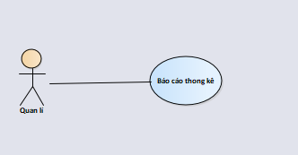Với bài toán quản lý chuỗi cửa hàng café, quản lý tổng của hệ thống sẽ có chức năng tổng quát là: Kiểm tra báo cáo thống kê, từ đó đưa ra quyết định tạo tiền đề cho sự phát triển của hệ thống chuỗi cửa hàng.

1. **Usecase: Báo cáo thống kê**

* **Tác nhân : Người quản lí**
* **Mô tả**: Use case này cho phép người quản lý thống kê doanh thu của cửa hàng tại thời điểm.
* **Kịch bản:**

1. Người quản lý chọn chức năng Thống Kê.
2. Hệ thống yêu cầu chọn hình thức thống kê.
3. Người quản lý chọn hình thức thống kê (tháng, quí, thời điểm hiện tại)
4. Hệ thống hiển thị bảng thống kê, doanh thu….
5. Hệ thống hỏi người quản lý có muốn in bảng thống kê hay không.
6. Người quản lý yêu cầu in bảng thống kê.
7. Hệ thống in bảng thống kê cho người quản lý

* **Kịch bản con**
* Nếu người quản lí ko muốn xuất báo cáo, hủy báo cáo(6).

1. **Use Case chính**



### 

### 2.3.2:Biểu đồ lớp:

Với các use case trên chúng ta sẽ có các thực thể và thuộc tính sau:

sukien(chietkhau, tungay, denngay,masukien,noidung tensukien),

chinhanh(machinhanh, sdt, tenchinhanh, gmail, diachi),

nhanvien(manv, tennv, anhnv, chucvu, gioitinh, hesoluong, luongcoban, machinhanh, ngaysinh, cmnd, sdt ).

diemdanhnv(Madiemdanh, manv, ngaydimuon, ngaylam)

luong(hesoluong, luongcoban, madiemdanh, manv, maluong),

phieuchi(maphieuchi,manv, ngaychi, noidung, sotienchi)

kho(makho, mota, tenkho)

phieunhap(makho, maphieunhap, manv, ngaynhap, tenphieunhap, tongtien)

nhacc(mancc, ghichu, tenncc)

hanghoa( machinhanh, gianhap, mahh, makho, maloaihh, mancc, ngaynhap, soluong, tenhh)

chitietphieunhap(Machitietphieunhap, Mahh, Maphieunhap, Soluong, Dongia)

khachhang(Makh, Anhkh, Diachi, Email, Sdt, Tenkh)

taikhoan(Manv, Taikhoan, MatKhau, Quyentruycap, MaKh)

giohang(Magiohang, Makh)

chitietgiohang(Machitietgiohang, Magiohang, Masp, Soluong)

hoadon(Mahoadon, Machinhanh, Makh, Masukien, Diachi, Ghichu, Ngaytao, Sdt, Tenhoadon)

chitiethoadon(Machitiethoadon, Masp, Mahoadon, Dongia, Soluong)

Với các thực thể và thuộc tính như trên sẽ tương ứng với biểu đồ lớp sau:

### 

### 2.3.3:Biểu đồ trạng thái:

* Trạng thái đơn hàng



Trạng thái khách hàng đăng kí tài khoản

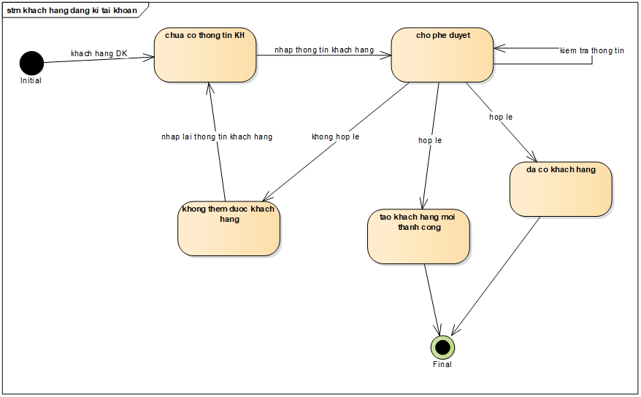

Trạng thái khách đặt hàng



Trạng thái phiếu giao hàng



* Trạng thái sản phẩm



### 2.3.4:Biểu đồ hoạt động:

a) Khách hàng

* Đăng nhập

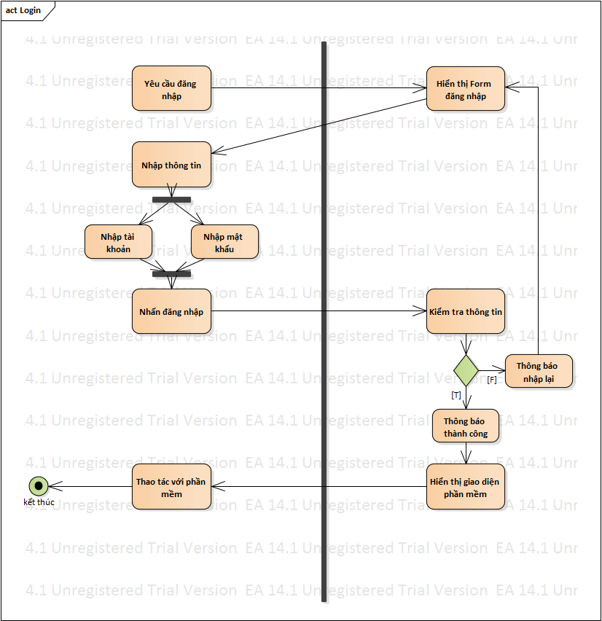

* Cập nhật tài khoản

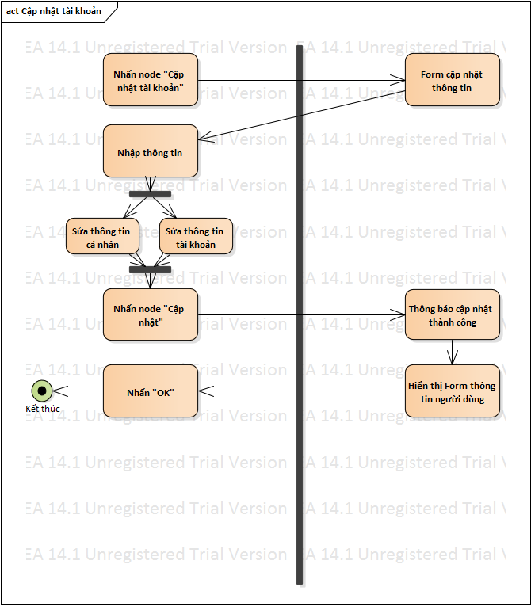

* Mua hàng

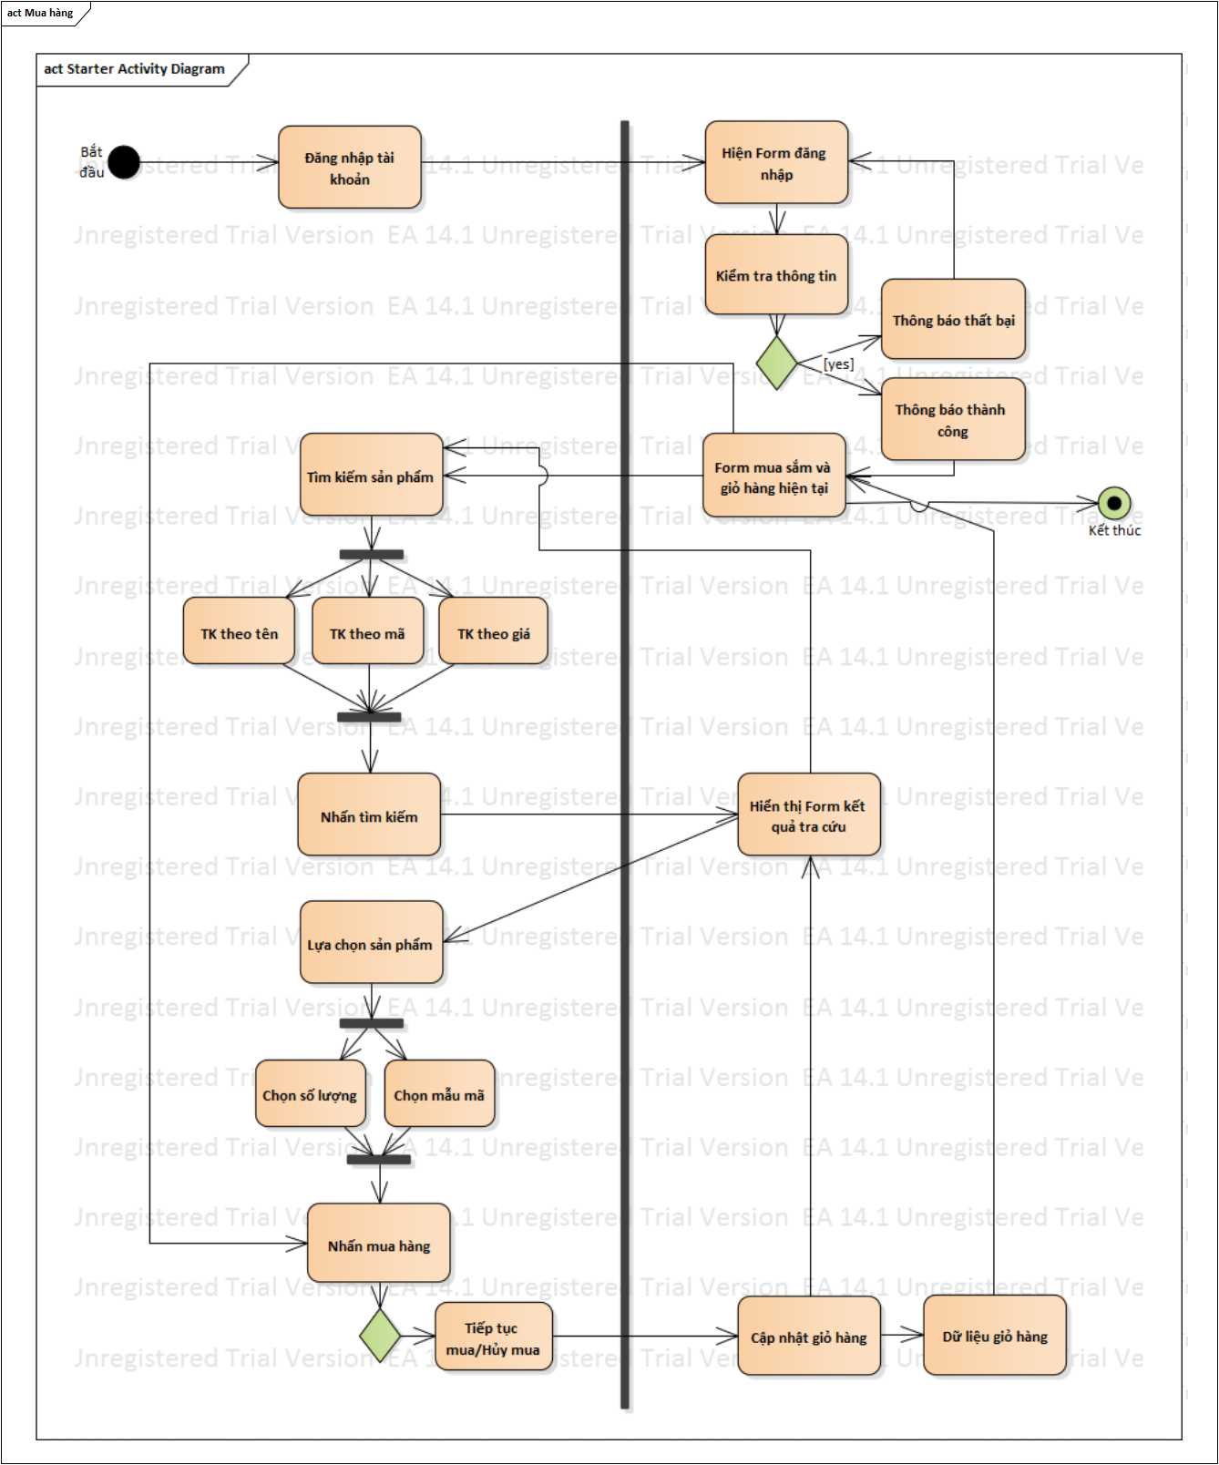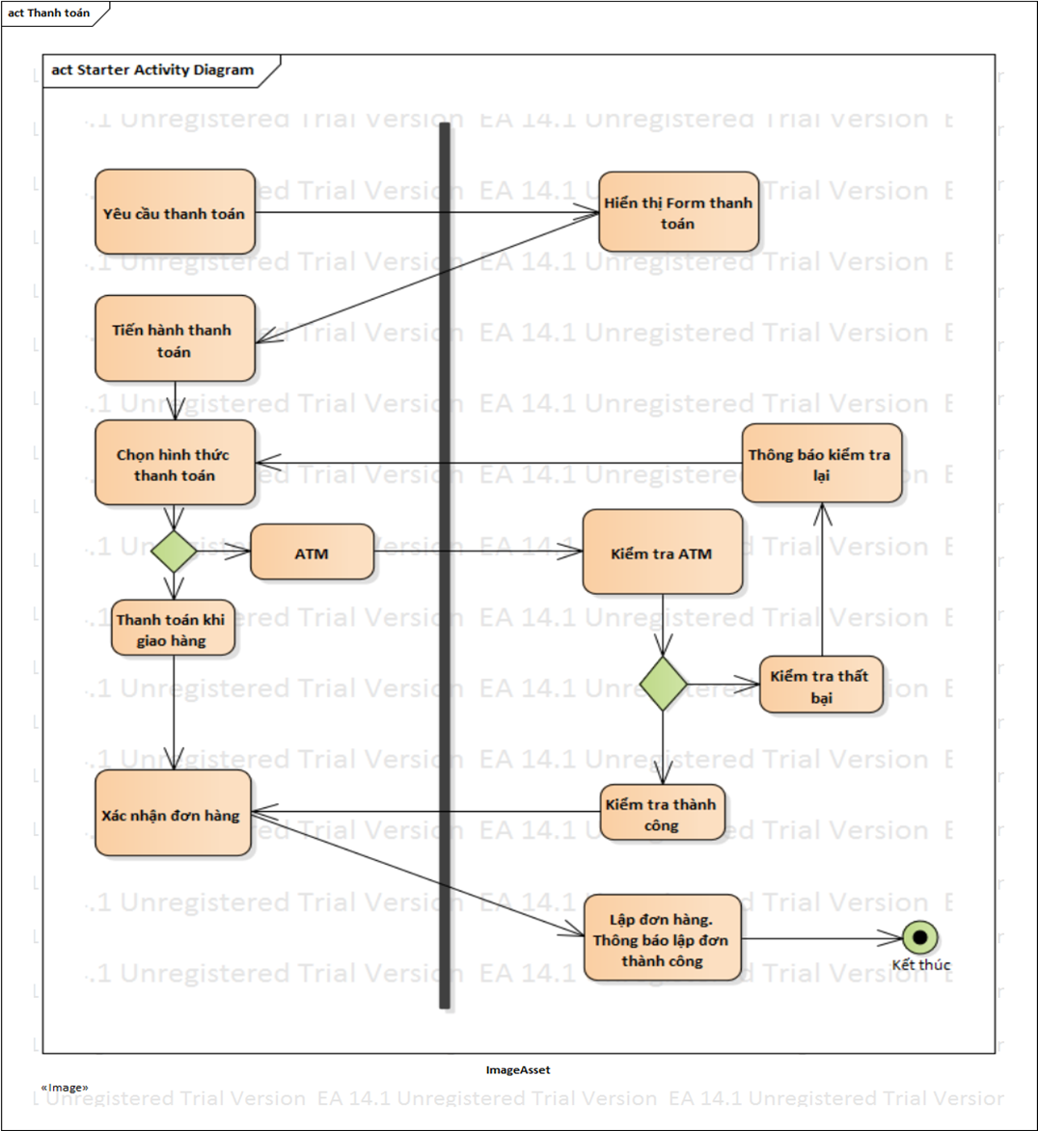Thanh toán

1. **Nhân viên bán hàng**

* Lập phiếu giao hàng, hóa đơn

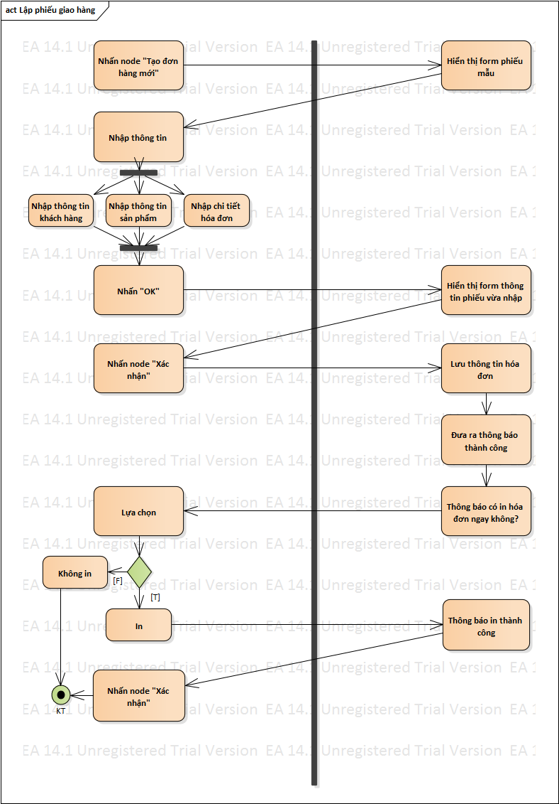

* Cập nhật thông tin khách hàng

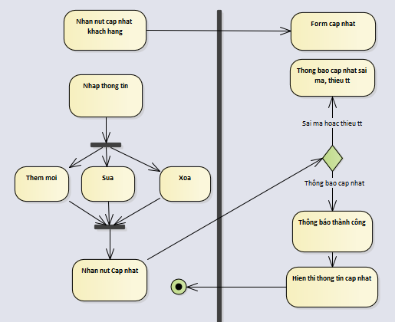

* Lập phiếu khiếu nại
* 

1. **Người Quản trị**

* Báo cáo thống kê

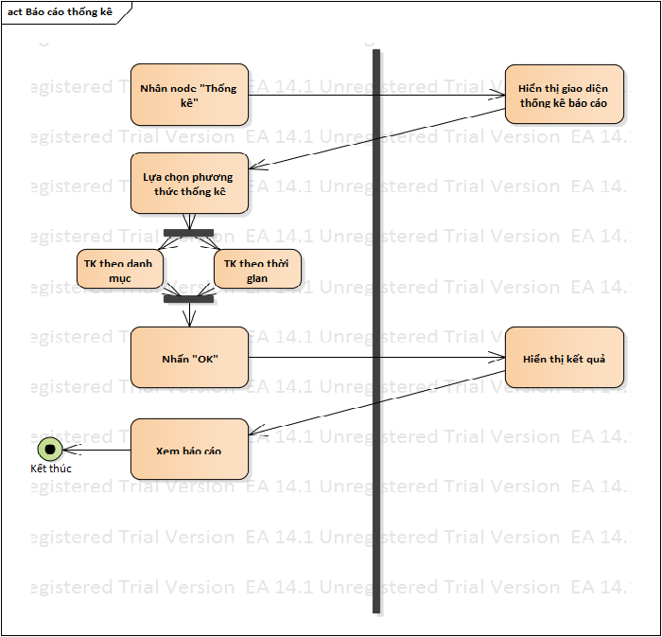**d) Admin**

* 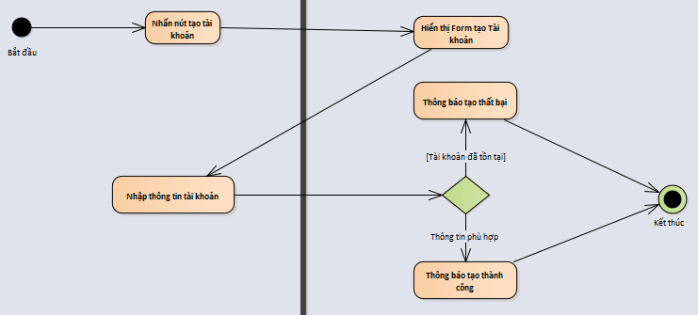**Tạo User**
* **Đăng nhập**

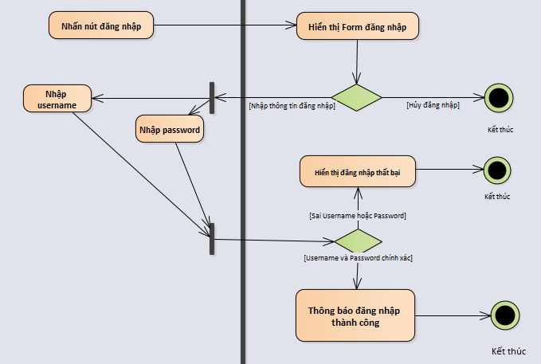

* **Mở hệ thống**

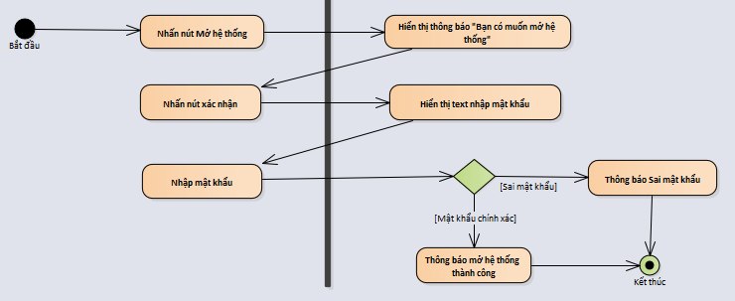

* 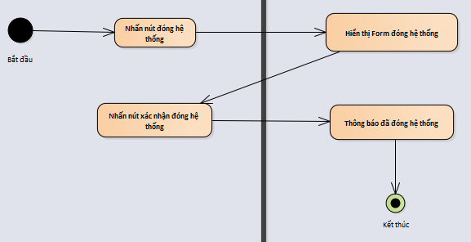**Đóng hệ thống**

1. **Nhân viên Kho**

* 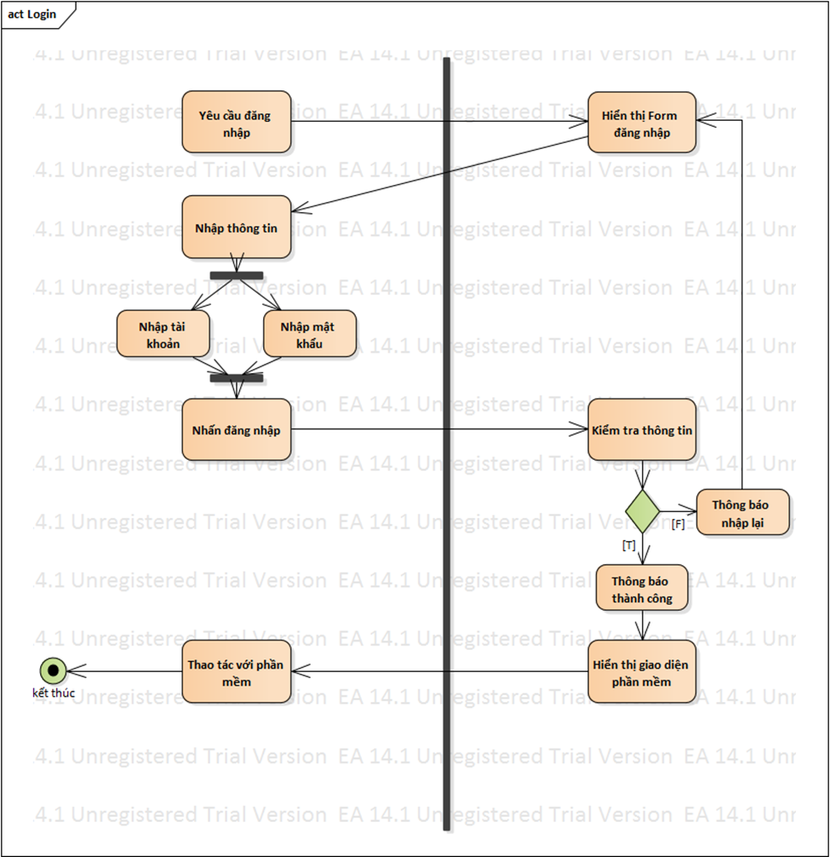**Đăng nhập**

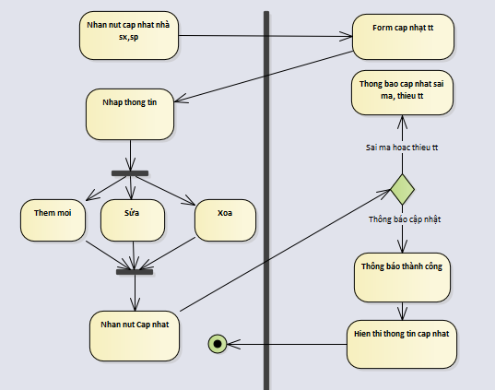**Cập nhật thông tin nhà sx**

* 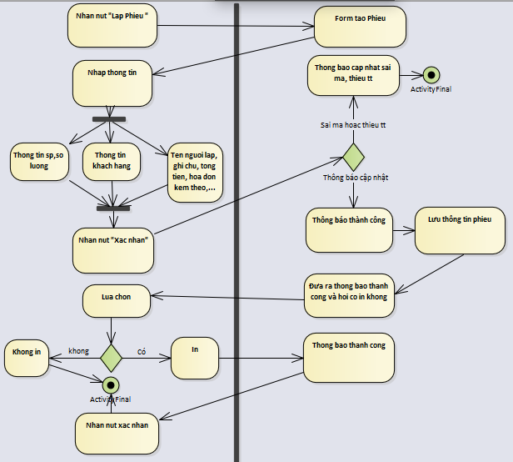**Lâp các Phiếu**

### 2.3.5: Biểu đồ trình tự:

1. **Khách hàng**

* Đăng nhập



* Đăng ký
* 
* 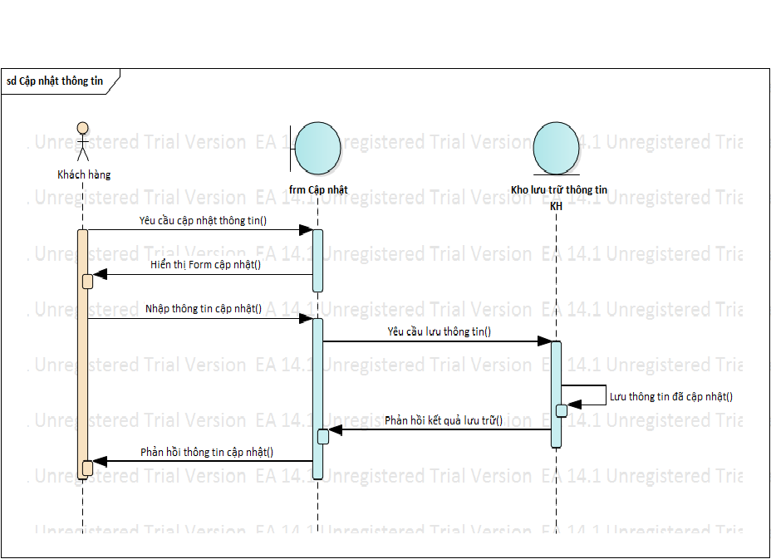Cập nhật thông tin
* Tra cứu, cập nhật giỏ hàng, thanh toán

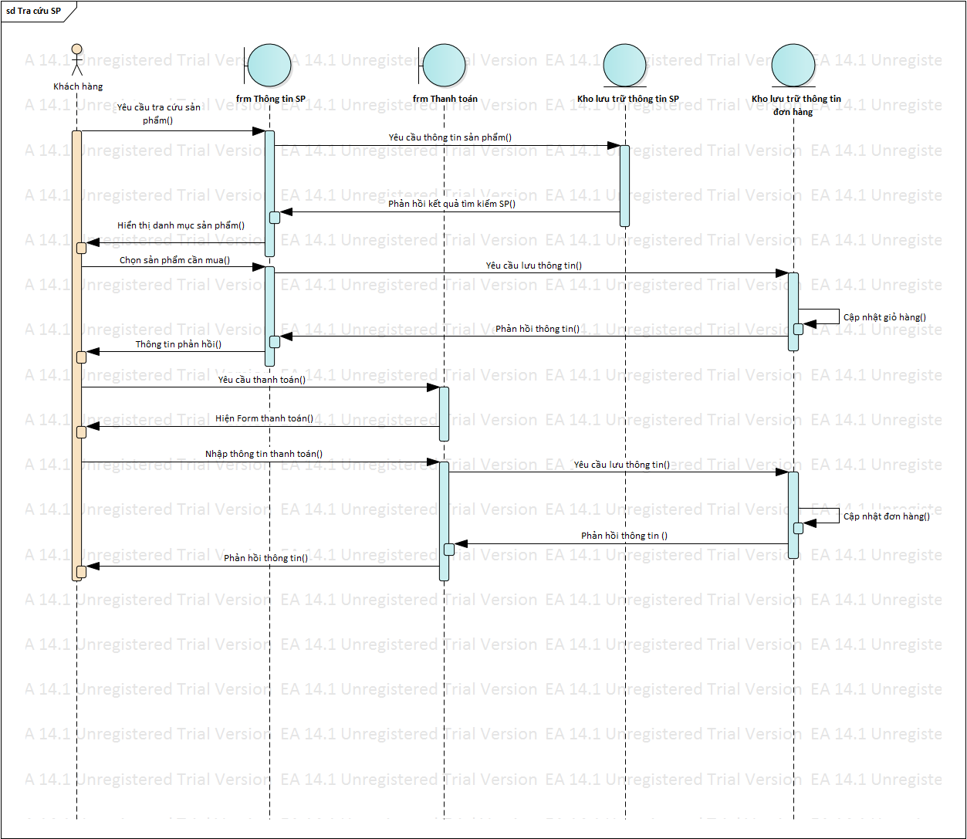

1. **Nhân viên bán hàng**

* 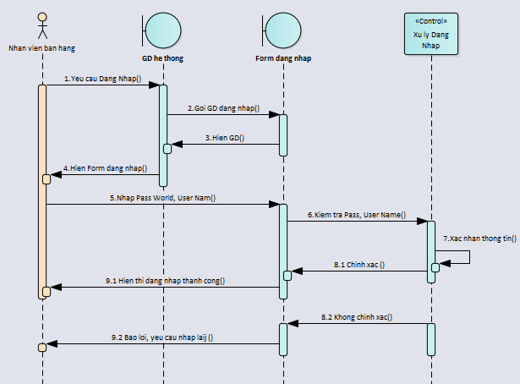Đăng nhâp
* Cập nhật thông tin khách hàng



* Lập hóa đơn



1. **Admin**

* 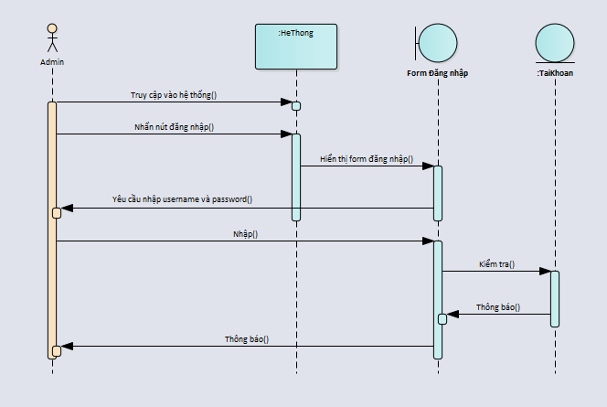Đăng nhập
* 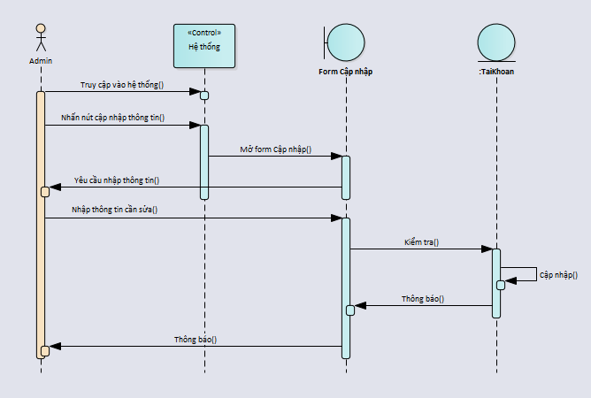Cập nhật User
* 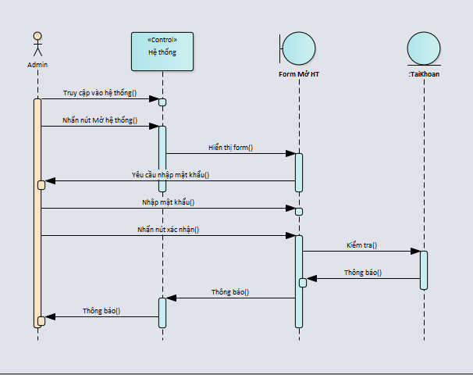Mở hệ thống
* Tạo tài khoản

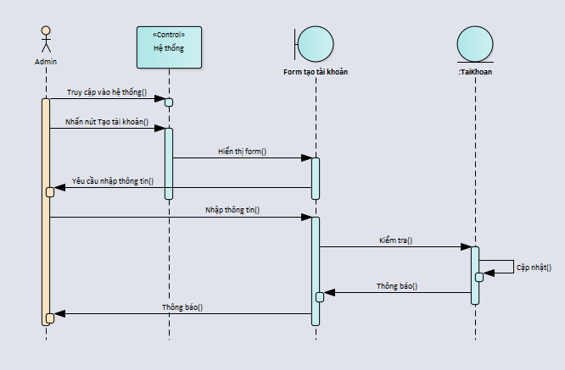

1. **Nhân viên kho**

* 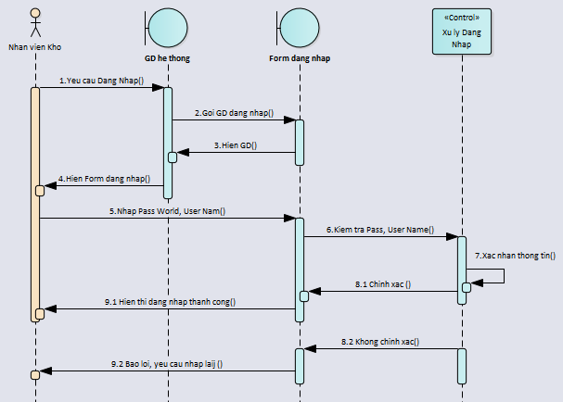Đăng nhập
* Cập nhật

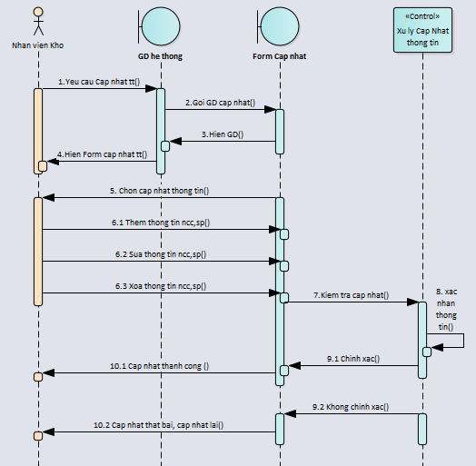

* Lập phiếu xuất hàng

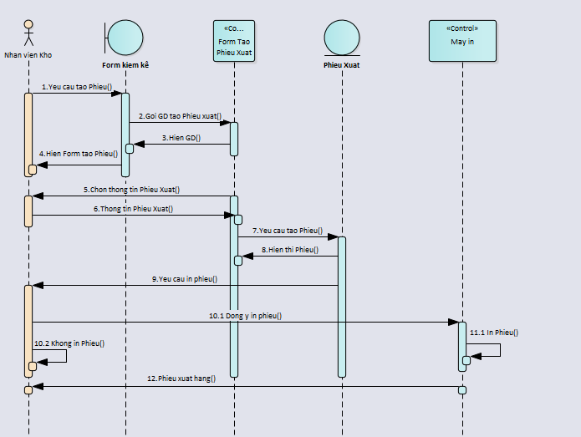

* Lập phiếu nhập hàng

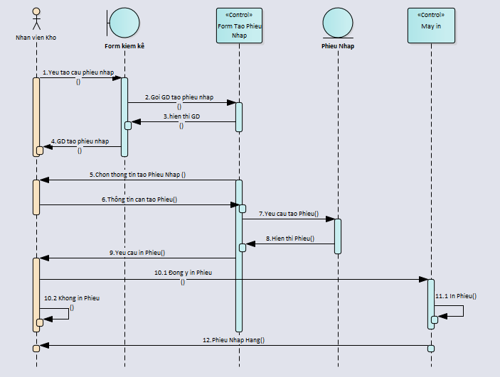

* Lập phiếu kiểm kê hàng

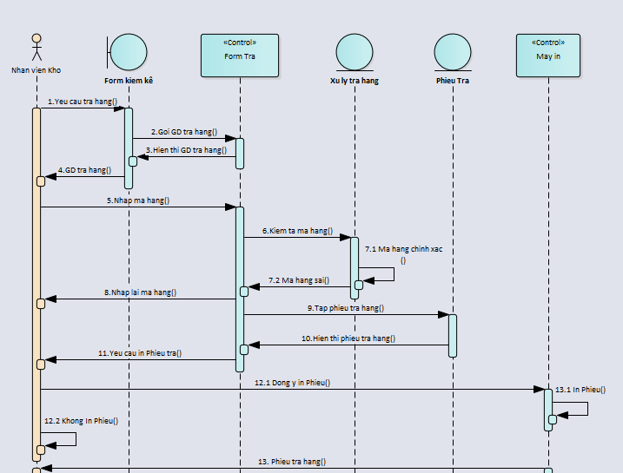

## 2.4 Thiết kế cơ sở dữ liệu:

Từ quá trình phân tích nghiệp và khảo sát thực tế, chúng em đã tiến hành thiết kế cơ sở dữ liệu như sau:

### 2.4.1 Mối quan hệ giữa các thực thể:

Qua quá trình phân tích yêu cầu hệ thống, hệ thống sẽ có những mối quan hệ thực thể như sau:

Liên kết giữa thực thể nhân viên và các thực thể Tài khoản, Hóa đơn

1

111

Có

NV bán hàng

Tài khoản NV

1

n

TC

Hóa đơn

NV bán hàng

Liên kết giữa thực thể nhân viên kho và các thực thể Tài khoản, Hóa đơn

1

n

Lập

NV Kho

Phiếu Nhập

* Liên kết giữa thực thể Khách hàng và các thực thể Đơn hàng, Tài khoản KH

1 n

✓ \

✓

✓

Tài khoản KH

Khách hàng Có

1

n

Khách hàng

Có

Đơn hàng

* Liên kết giữa thực thể Sản phẩm và các thực thể Hóa đơn, Loại sản phẩm, Đơn vị tính, Nhà cung cấp

1

n

Có

Sản phẩm

Loại sản phẩm

1

1

Có

Sản phẩm

Đơn vị tính

Hóa đơn

n

Có

Sản phẩm

### 2.4.2 Bảng chi tiết thuộc tính các thực thể

**NHÂN** **VIÊN**

|  |  |  |
| --- | --- | --- |
| Thuộc tính | Kiểu dữ liệu | Ràng buộc |
| Manv | Varchar(255) | Khóa chính |
| Machinhanh | Varchar(255) | Khóa phụ |
| Anhnv | Text |  |
| Chucvu | Varchar(255) |  |
| Gioitinh | Char |  |
| Hesoluong | Float |  |
| Luongcoban | Float |  |
| Ngaysinh | Datetime |  |
| CMND | float |  |
| Sdt | float |  |

**KHÁCH HÀNG**

|  |  |  |
| --- | --- | --- |
| Thuộc tính | Kiểu dữ liệu | Ràng buộc |
| Makh | Varchar(255) | Khóa chính |
| Anhkh | Text |  |
| Diachi | Text |  |
| Email | Text |  |
| Sdt | Float |  |
| Tenkh | Varchar(255) |  |

**CHI NHÁNH**

|  |  |  |
| --- | --- | --- |
| Thuộc tính | Kiểu dữ liệu | Ràng buộc |
| Machinhanh | Varchar(255) | Khóa chính |
| SDT | float |  |
| Gmail | Text |  |
| Diachi | Varchar(255) |  |

**TÀI KHOẢN**

|  |  |  |
| --- | --- | --- |
| Thuộc tính | Kiểu dữ liệu | Ràng buộc |
| Manv | Varchar(255) | Khóa chính |
| Taikhoan | Varchar(255) | Khóa phụ |
| MatKhau | Varchar(255) |  |
| Quyentruycap | Int |  |
| MaKh | Varchar(255) | Khóa phụ |

**SỰ KIỆN**

|  |  |  |
| --- | --- | --- |
| Thuộc tính | Kiểu dữ liệu | Ràng buộc |
| Masukien | Varchar(255) | Khóa chính |
| Tensukien | Varchar(255) |  |
| Tungay | datetime |  |
| Denngay | Datetime |  |
| Chietkhau | Float |  |
| Noidung | Varchar(255) |  |

**SẢN PHẨM**

|  |  |  |
| --- | --- | --- |
| Thuộc tính | Kiểu dữ liệu | Ràng buộc |
| Masp | Varchar(255) | Khóa chính |
| Manv | Varchar(255) | Khóa phụ |
| Anhsp | Text |  |
| Giaban | Float |  |
| Maloaisp | Varchar(255) |  |
| Noidung | Text |  |
| Soluong | Int |  |
| Tensp | Varchar(255) |  |

**PHIẾU NHẬP**

|  |  |  |
| --- | --- | --- |
| Thuộc tính | Kiểu dữ liệu | Ràng buộc |
| Maphieunhap | Varchar(255) | Khóa chính |
| Makho | Varchar(255) | Khóa phụ |
| Manv | Varchar(255) | Khóa phụ |
| Ngaynhap | Datetime |  |
| Tenphieunhap | Varchar(255) |  |
| Tongtien | Float |  |

**PHIẾU CHI**

|  |  |  |
| --- | --- | --- |
| Thuộc tính | Kiểu dữ liệu | Ràng buộc |
| Manv | Varchar(255) | Khóa chính |
| Noidung | Text |  |
| Ngaychi | Datetime |  |
| Sotienchi | Float |  |

**NHÀ CUNG CẤP**

|  |  |  |
| --- | --- | --- |
| Thuộc tính | Kiểu dữ liệu | Ràng buộc |
| Mancc | Varchar(255) | Khóa chính |
| Tenncc | Varchar(255) |  |
| Ghichu | Text |  |

**LƯƠNG**

|  |  |  |
| --- | --- | --- |
| Thuộc tính | Kiểu dữ liệu | Ràng buộc |
| Maluong | Varchar(255) | Khóa chính |
| Manv | Varchar(255) | Khóa phụ |
| Madiemdanh | Varchar(255) | Khóa phụ |
| Hesoluong | Float |  |
| Luongcoan | Float |  |

**KHO**

|  |  |  |
| --- | --- | --- |
| Thuộc tính | Kiểu dữ liệu | Ràng buộc |
| Makho | Varchar(255) | Khóa chính |
| Mota | Varchar(255) |  |
| Tenkho | Varchar(255) |  |

**HÓA ĐƠN**

|  |  |  |
| --- | --- | --- |
| Thuộc tính | Kiểu dữ liệu | Ràng buộc |
| Mahoadon | Varchar(255) | Khóa chính |
| Machinhanh | Varchar(255) | Khóa phụ |
| Makh | Varchar(255) | Khóa phụ |
| Masukien | Varchat(255) | Khóa phụ |
| Diachi | Varchar(255) |  |
| Ghichu | Text |  |
| Ngaytao | Datatime |  |
| Sdt | Float |  |
| Tenhoadon | Varchar(255) |  |

**GIỎ HÀNG**

|  |  |  |
| --- | --- | --- |
| Thuộc tính | Kiểu dữ liệu | Ràng buộc |
| Magiohang | Varchar(255) | Khóa chính |
| Makh | Varchar(255) | Khóa phụ |

**HÀNG HÓA**

|  |  |  |
| --- | --- | --- |
| Thuộc tính | Kiểu dữ liệu | Ràng buộc |
| Mahh | Varchar(255) | Khóa chính |
| Makho | Varchar(255) | Khóa phụ |
| Machinhanh | Varchar(255) | Khóa phụ |
| Mancc | Varchar(255) | Khóa phụ |
| Gianhap | Float |  |
| Ngaynhap | Datetime |  |
| Soluong | Int |  |
| Tenhh | Varchar(255) |  |

GIỎ HÀNG

|  |  |  |
| --- | --- | --- |
| Thuộc tính | Kiểu dữ liệu | Ràng buộc |
| Magiohang | Varchar(255) | Khóa chính |
| Makh | Varchar(255) | Khóa phụ |

**ĐIỂM DANH NHÂN VIÊN**

|  |  |  |
| --- | --- | --- |
| Thuộc tính | Kiểu dữ liệu | Ràng buộc |
| Madiemdanh | Varchar(255) | Khóa chính |
| Manv | Varchar(255) | Khóa phụ |
| Ngaydimuon | Int |  |
| Ngaylam | int |  |

**CHI TIẾT SẢN PHẨM**

|  |  |  |
| --- | --- | --- |
| Thuộc tính | Kiểu dữ liệu | Ràng buộc |
| Machitietsp | Int | Khóa chính |
| Mahh | Varchar(255) | Khóa phụ |
| Masp | Varchar(255) | Khóa phụ |
| Khoiluong | Float |  |
| Dongia | Float |  |

**CHI TIẾT PHIẾU NHẬP**

|  |  |  |
| --- | --- | --- |
| Thuộc tính | Kiểu dữ liệu | Ràng buộc |
| Machitietphieunhap | Int | Khóa chính |
| Mahh | Varchar(255) | Khóa phụ |
| Maphieunhap | Varchar(255) | Khóa phụ |
| Soluong | Int |  |
| Dongia | Float |  |

**CHI TIẾT HÓA ĐƠN**

|  |  |  |
| --- | --- | --- |
| Thuộc tính | Kiểu dữ liệu | Ràng buộc |
| Machitiethoadon | Int | Khóa chính |
| Masp | Varchar(255) | Khóa phụ |
| Mahoadon | Varchar(255) | Khóa phụ |
| Dongia | Float |  |
| Soluong | int |  |

**CHI TIẾT GIỎ HÀNG**

|  |  |  |
| --- | --- | --- |
| Thuộc tính | Kiểu dữ liệu | Ràng buộc |
| Machitietgiohang | Int | Khóa chính |
| Magiohang | Varchar(255) | Khóa phụ |
| Masp | Varchar(255) | Khóa phụ |
| Soluong | Int |  |

### 2.4.3 Bảng cơ sở dữ liệu

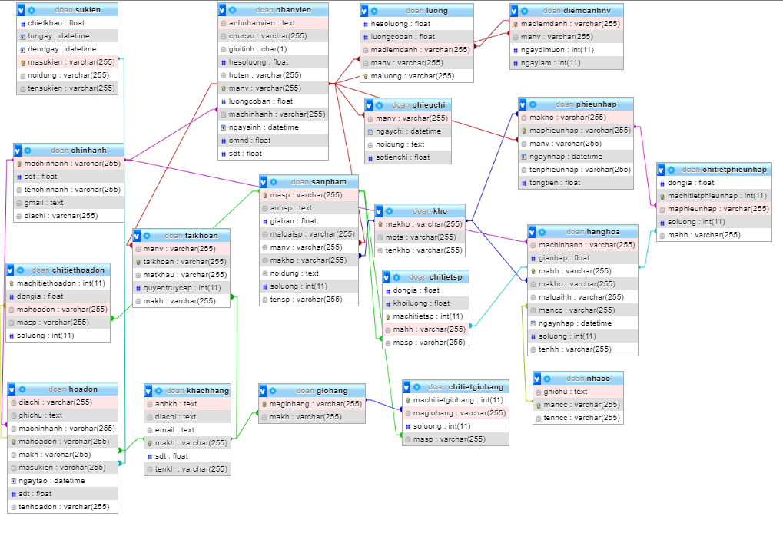

# CHƯƠNG 3: CÀI ĐẶT HỆ THỐNG

## 3.1: Giới thiệu công cụ.

Trong phạm vi hệ thống, nhóm chúng em đã sử dụng các công nghệ sau đây để giải quyết yêu cầu hệ thống đặt ra.

Các công cụ thực hiện bao gồm:

* Flutter phiên bản 2.1.2
* Dart SDK 2.12.
* MySQL.
* POSTMAN.
* Android SDK 10.
* NodeJS.
* GitHub.
* Visual Studio Code.
* Android Studio.

## 3.2: Phân tích công cụ.

* **3.2.1. Flutter:**
  + Flutter là một SDK phát triển ứng dụng di động nguồn mở được tạo ra bởi Google. Nó được sử dụng để phát triển ứng ứng dụng cho Android và iOS, cũng là phương thức chính để tạo ứng dụng cho Google Fuchsia.
  + Phiên bản đầu tiên của Flutter được gọi là"Sky"và chạy trên hệ điều hành Android. Nó được công bố tại hội nghị nhà phát triển Dart 2015, với dự định ban đầu để có thể kết xuất ổn định ở mức 120 khung hình trên giây. Trong bài phát biểu chính ở hội nghị Google Developer Days tại Thượng Hải, Google công bố phiên bản Flutter Release Preview 2, đây là phiên bản lớn cuối cùng trước Flutter 1.0. Vào ngày 4 tháng 12 năm 2018, Flutter 1.0 đã được phát hành tại sự kiện Flutter Live, là phiên bản"ổn định"đầu tiên của khung ứng dụng này.
  + Các thành phần chính của Flutter gồm: Nền tảng Dart, flutter engine, thư viện Foundation, các widget được thiết kế riêng.
  + Ứng dụng Flutter được viết bằng ngôn ngữ Dart và tận dụng nhiều tính năng nâng cao của ngôn ngữ này.Trên Android, và trên Windows, macOS và Linux thông qua dự án chưa chính thức mang tên Flutter Desktop Embedding, Flutter chạy trên máy ảo Dart với engine thực thi just-in-time (JIT). Do giới hạn về thực thi mã động của App Store, ứng dụng Flutter sử dụng biên dịch ahead-of-time (AOT) trên iOS.
  + Một tính năng đáng chú ý của nền tảng Dart là hỗ trợ"tải lại nóng"(hot reload) trong đó các sửa đổi trong tập tin nguồn có thể được chèn vào ứng dụng đang chạy. Flutter mở rộng sự hỗ trợ này cho tính năng"tải lại nóng giữ trạng thái (stateful hot reload), để các sửa đổi trong mã nguồn có thể được cập nhật ngay lập tức lên ứng dụng đang chạy mà không cần phải khởi động lại hoặc mất mát các trạng thái đang có.
  + Engine của Flutter, được viết chủ yếu bằng C++, cung cấp sự hỗ trợ kết xuất ở mức độ thấp bằng thư viện đồ họa Skia của Google. Thêm vào đó, nó giao tiếp với các SDK của riêng nền tảng như các SDK do Android và iOS cung cấp.
  + Các tính năng chính của Flutter bao gồm:
    - Phát triển nhanh: Làm cho ứng dụng trở nên sống động chỉ trong mili giây với tính năng hot-reload. Sử dụng một tập hợp phong phú các widgets hoàn toàn có thể tùy chỉnh để tạo giao diện gốc trong vài phút.
    - Giao diện linh hoạt: Phát triển giao diện native cho đa nền tảng. Kiến trúc phân lớp cho phép tùy chỉnh đầy đủ mang lại trải nghiệm tốt cho người dùng.
    - Hiệu năng: Flutter code được biên dịch thành mã máy ARM gốc bằng các trình biên dịch gốc của Dart từ đó dẫn đến hiệu suất của ứng dụng được tối ưu.
  + Flutter có thể làm được gì?
    - Flutter: Ưu điểm
      * Mạnh về hiệu ứng, hiệu suất ứng dụng rất cao.
      * Giao tiếp gần như trực tiếp với hệ thống
      * Ngôn ngữ kiểu tĩnh nhưng với cú pháp hiện đại (tương tự JS, Python, Java), compiler linh động khi dùng AOT (cho sản phẩm cuối) và JIT (cho quá trình phát triển với hot reload)
      * Có thể chạy được giả lập mobile ngay trên web, tiện cho việc phát triển. Các bộ đo lường chỉ số hiệu suất được hỗ trợ sẵn giúp lập trình viên kiểm soát tốt hiệu suất của ứng dụng.
      * – Có thể dùng để xây dựng các nền tảng gắn vào ứng dụng native để tăng hiệu suất.
    - Flutter: Nhược điểm
      * Bộ render UI được nhóm phát triển gần như viết lại, không liên quan tới UI có sẵn của Framework native, dẫn đến memory sử dụng khá nhiều. Hơn nữa, các UI không đi chung với OS, mà được phát triển riêng, nghĩa là cùng 1 phiên bản Flutter khi tạo ra ứng dụng cho iOS thì iOS 8.x -> 12.x đều y chang nhau, tương tự như với Android. Nhưng UI của Android thì tất nhiên khác với iOS.
      * Phải học thêm ngôn ngữ DART: lập trình viên biết về DART không nhiều, cũng có rủi ro là học xong DART sẽ dính liền luôn với DART ở mảng phát triển ứng dụng mobile. Chứ không uyển chuyển như JS hay Python có thể nhảy qua lại giữa front, back hay AI…
      * Mô hình dữ liệu mới: bloc pattern, DART Streaming; nếu đã quen với Redux khi làm phát triển React Native, bạn sẽ mất thời gian để học thêm mô hình dữ liệu trong Flutter, mặc dù nó không khó.
      * Là con cưng của Google, tuy nhiên hãng dính nhìu phốt với thói quen “quăng con giữa chợ” nên cũng cần cân nhắc. Tuy nhiên, mình nhận thấy Flutter rất tốt, tốt hơn nhiều so với những cái mà Google từng làm ra như Angular.
    - Native đúng nghĩa
      * Bộ engine để render UI hoàn toàn thuộc Flutter, vì vậy bạn có thể tạo ra bất kỳ hiệu ứng và đồ hoạ nào cho cả 2 nền tảng iOS và Android. Bạn có thể tưởng tượng Flutter như 1 engine game, có thể điểu chỉnh đến từng pixel và phủ trên đó là hệ thống Widget đa dạng, phong phú.
    - Hot Reload
      * Khi làm việc với những thứ liên quan đến UI thì Hot Reload thật khiến cho lập trình viên dễ chịu, càng tuyệt hơn khi Flutter cung cấp khả năng ghi nhớ state của ứng dụng. Hot Reload cung cấp cho bạn trải nghiệm tuyệt vời khi lập trình Flutter, so với React Native thì điểm này Flutter hơn.
    - Dart DevTools
      * DevTools tuy mới ở giai đoạn beta nhưng độ hoàn thiện cũng rất cao, so với DevTools của React/React Native thì DevTools của Flutter tốt hơn.
    - Nâng cấp dễ dàng
      * Mặc dù cách cài đặt ban đầu của Flutter là tải về tập tin nén, nhưng khi cập nhật lên phiên bản mới thì chỉ cần dòng lệnh là đủ, và khá dễ dàng. Ứng dụng sau khi nâng cấp phiên bản Flutter chạy không gặp trở ngại gì cả. Đây là một điểm cộng khá lớn khi xét về độ trưởng thành. Khi sử dụng React Native, các phiên bản từ 0.25, 0.48 có những thay đổi phải sửa bằng tay mới chạy, rất khó chịu.
  + Những điều chưa làm được của Flutter
    - Cập nhật lên kho ứng dụng không dễ dàng
      * Phải cập nhật ứng dụng thông qua trung tâm ứng dụng như Play Store hay App Store. Với React Native, nếu bạn chỉ chỉnh sửa phần sử dụng javascript thì bạn không cần phải build phiên bản mới để cập nhật ứng dụng. Điều này là không thể với Flutter vì Flutter build ra ứng dụng native, và code được biên dịch AOT.
    - Thiếu JSX
      * Gọi là thiếu thì cũng không chính xác, nhưng do quen với JSX khá thuận tiện của React Native. Mình thấy có khi JSX trực quan và dễ hiểu layout hơn của Flutter. Yêu cầu về JSX đã được gởi tới nhóm phát triển, họ không từ chối, tuy nhiên cũng không nên mong đợi điều này vì có lẽ nó không phù hợp lắm với DART.
    - Import chưa rõ ràng
      * Có chút khó khăn khi code, không biết 1 class, function được import từ package nào. Nếu sử dụng IDE hoặc VSCode thì có thể hover lên class để xác định, tuy nhiên đối với các Text Editor khác hoặc đọc bài viết thì khó xác định được class thuộc package nào.
    - Fullstack Station Tips
      * Vừa native vừa hot reload, cho trải nghiệm tốt cả giai đoạn phát triển và hiệu suất ứng dụng tốt. Đây quả là 1 điều tuyệt vời! Mình thật sự ấn tượng với Flutter, và gần như muốn chắc chắn sẽ sử dụng Flutter cho dự án mới. Tuy nhiên, ngôn ngữ Dart là một rào cản khá lớn, mình nghĩ phải cân nhắc rất kỹ cho định hướng nghề nghiệp. Nếu bạn muốn trở thành lập trình viên ứng dụng di động, hãy sử dụng Flutter từ hôm nay.
      * iOS và Android đã phát triển đến mức bão hoà, việc có chức năng, tính năng đột phá thật sự rất khó. Vì vậy, tương lai của ứng dụng đa nền tảng là hiển nhiên. Trong bài viết này mình chưa đề cập nhiều đến việc so sánh giữa Flutter và React Native, nhưng kinh nghiệm mình cho biết Flutter sẽ thắng trong thời gian tới, hãy chờ xem nhé.
* **3.2.2 GitHub**
  + GitHub là một dịch vụ cung cấp kho lưu trữ mã nguồn Git dựa trên nền web cho các dự án phát triển phần mềm. GitHub cung cấp cả phiên bản trả tiền lẫn miễn phí cho các tài khoản. Các dự án mã nguồn mở sẽ được cung cấp kho lưu trữ miễn phí. Tính đến tháng 4 năm 2016, GitHub có hơn 14 triệu người sử dụng với hơn 35 triệu kho mã nguồn, làm cho nó trở thành máy chủ chứa mã nguồn lớn trên thế giới.
  + Github đã trở thành một yếu tố có sức ảnh hưởng trong cộng đồng phát triển mã nguồn mở. Thậm chí nhiều nhà phát triển đã bắt đầu xem nó là một sự thay thế cho sơ yếu lý lịch và một số nhà tuyển dụng yêu cầu các ứng viên cung cấp một liên kết đến tài khoản Github để đánh giá ứng viên.
  + Vào ngày 4 tháng 6 năm 2018, Microsoft đã thông báo việc đạt được thỏa thuận mua lại GitHub với giá 7.5 tỷ Đô la Mỹ.Ngày chính thức chuyển nhượng quyền sở hữu không được công bố.
  + Sự phát triển của nền tảng GitHub bắt đầu vào ngày 19 tháng 10 năm 2007. Trang web được đưa ra vào tháng 4 năm 2008 do Tom Preston-Werner, Chris Wanstrath, và PJ Hyett thực hiện sau khi nó đã được hoàn thành một vài tháng trước đó, xem như giai đoạn beta.
  + Dự án trên Github có thể được truy cập và thao tác sử dụng một giao diện dòng lệnh và làm việc với tất cả các lệnh Git tiêu chuẩn. Github cũng cho phép người dùng đăng ký và không đăng ký để duyệt kho công cộng trên trang web. Github cũng tạo ra nhiều client và plugin cho máy tính để bàn.
  + Trang web cung cấp các chức năng mạng xã hội như feed, theo dõi, wiki (sử dụng phần mềm Gollum Wiki) và đồ thị mạng xã hội để hiển thị cách các nhà phát triển làm việc trên kho lưu trữ.
  + Một người sử dụng phải tạo ra một tài khoản cá nhân để đóng góp nội dung lên Github, nhưng các kho mã nguồn công cộng có thể được duyệt và tải về với bất cứ ai. Với một người dùng đã đăng ký tài khoản, họ có thể thảo luận, quản lý, tạo ra các kho, đóng góp cho kho của người dùng khác, và xem xét thay đổi mã.
  + GitHub cũng có một dịch vụ khác: một trang web kiểu pastebin gọi là Gist, dùng để lưu trữ các đoạn mã; trong khi Github sẽ được cho lưu trữ các dự án lớn hơn. Một dịch vụ lưu trữ khác được gọi là Speaker Deck.
  + Các phần mềm chạy GitHub được viết bằng Ruby on Rails và Erlang bởi GitHub, Inc, phát triển Chris Wanstrath, PJ Hyett, và Tom Preston-Werner.
  + Hệ thống kiểm soát phiên bản (VCS) - ghi lại thay đổi vào một tập tin hoặc thiết lập các tập tin theo thời gian để có thể nhớ lại các phiên bản cụ thể sau.
  + GitHub chủ yếu được sử dụng để lưu trữ mã nguồn phần mềm, nhưng cũng thường được sử dụng với nhiều loại tập tin như Final Cut hoặc các tài liệu Word.
  + Ngoài mã nguồn, Github hỗ trợ các định dạng và các tính năng sau đây:
    - 3D làm cho các tập tin mà có thể được xem trước bằng cách sử dụng tích hợp trình xem file STL mới hiển thị các tập tin trên một khung 3D.[11] Người xem được hỗ trợ bởi WebGL và Three.js.
    - Nguồn gốc định dạng PSD của Photoshop có thể được xem trước và so với các phiên bản trước của cùng một tập tin.
    - Lồng nhiệm vụ danh sách
    - Tài liệu và Wiki
    - Các trang web nhỏ có thể được lưu trữ từ kho công cộng trên Github. Định dạng URL là http://projectname.github.io. Và có thể được tạo ra bằng cách bắt đầu một kho lưu trữ được định dạng như projectname.io
    - Code Snippets (bằng cách sử dụng tên miền phụ Gist)
    - Theo dõi vấn đề và tính năng yêu cầu
    - Trực quan của dữ liệu không gian địa lý
    - Biểu đồ Gantt.
  + Ngoài ra Github còn có một phiên bản dành cho doanh nghiệp. Github cho doanh nghiệp cũng hoạt động giống Github.com, nhưng hỗ trợ phiên bản trả phí cho các doanh nghiệp muốn bảo vệ mã nguồn của mình, không công khai ra cộng đồng.
* **3.2.3 MySQL**
  + MySQL là một hệ thống quản trị cơ sở dữ liệu mã nguồn mở (Relational Database Management System, viết tắt là RDBMS) hoạt động theo mô hình client-server. RDBMS là một phần mềm hay dịch vụ dùng để tạo và quản lý các cơ sở dữ liệu (Database) theo hình thức quản lý các mối liên hệ giữa chúng.
  + MySQL là một trong số các phần mềm RDBMS. RDBMS và MySQL thường được cho là một vì độ phổ biến quá lớn của MySQL. Các ứng dụng web lớn nhất như Facebook, Twitter, YouTube, Google, và Yahoo! đều dùng MySQL cho mục đích lưu trữ dữ liệu. Kể cả khi ban đầu nó chỉ được dùng rất hạn chế nhưng giờ nó đã tương thích với nhiều hạ tầng máy tính quan trọng như Linux, macOS, Microsoft Windows, và Ubuntu.
  + Cấu trúc cơ bản về việc giao tiếp giữa client-server model. Một máy client sẽ liên lạc với máy server trong một mạng nhất định. Mỗi client có thể gửi một request từ giao diện người dùng (Graphical user interface – GUI) trên màn hình, và server sẽ trả về kết quả như mong muốn. Miễn là cả hai hiểu nhau. Cách vận hành chính trong môi trường MySQL cũng như vậy:
    - MySQL tạo ra bảng để lưu trữ dữ liệu, định nghĩa sự liên quan giữa các bảng đó.
    - Client sẽ gửi yêu cầu SQL bằng một lệnh đặc biệt trên MySQL.
    - Ứng dụng trên server sẽ phản hồi thông tin và trả về kết quả trên máy client.
  + Với hệ thống phân quyền truy cập và quản lý tài khoản, MySQL đặt tiêu chuẩn bảo mật rất cao. Mã hóa thông tin đăng nhập và chứng thực từ host đều khả dụng.
  + Các ưu thế nổi bật của MySQL:
    - Hiện nay, việc chọn lựa 1 database “ưng ý” đối với 1 lập trình viên quả là vấn đề đáng quan tâm vì có rất nhiều database như: Oracle, MSSQL, Access, MySQL,… và mỗi lập trình viên phải lựa chọn 1 database..
    - MySQL là cơ sở dữ liệu mã nguồn mở phổ biến nhất do sự ổn định và cơ chế xử lý nhanh, được nhiều người sử dụng và đáng tin cậy, ngay cả Yahoo, Google, Nokia, Youtube,… cũng sử dụng MySQL để tiết kiệm thời gian và chi phí đối với các website có dung lượng lớn.
    - Ngoài ưu điểm là mã nguồn mở phổ biến nhất, MySQL còn là cơ sở dữ liệu được chọn cho các ứng dụng xây dựng trên nền Linux, Apache,.. chạy trên nhiều flatform có thể linh hoạt trong việc sử dụng.
    - Sau đây là tóm tắt 1 số ưu thế nổi bật của MySQL:
      * 1. Linh hoạt
        + Sự linh hoạt về flatform là 1 đặc tính nổi bật của MySQL với các phiên bản đang được hỗ trợ của Linux, Unix, Windows, MySQL cho phép tùy biến hoàn toàn theo ý muốn, thêm vào các yêu cầu thích hợp cho database server.
      * 2. Thực thi cao
        + Các chuyên gia cơ sỡ dữ liệu có thể cấu hình máy chủ cơ sở dữ liệu MySQL đặc trưng cho các ứng dụng đặc thù thông qua kiến trúc storage-engine. MySQL có thể đáp ứng khả năng xử lý những yêu cầu khắt khe nhất của từng hệ thống, MySQL còn đưa ra các “công cụ” cần thiết cho các hệ thống doanh nghiệp khó tính bằng tiện ích tải tốc độ cao, bộ nhớ cache và các cơ chế xử lý nâng cao khác.
      * 3. Sử dụng ngay
        + Các tiêu chuẩn đảm bảo của MySQL giúp cho người dùng vững tin và chọn sử dụng ngay, MySQL đưa ra nhiều tùy chọn và các giải pháp để người sử dụng dùng ngay cho server cơ sở dữ liệu MySQL
      * 4. Hỗ trợ giao dịch
        + MySQL hỗ trợ giao dịch mạnh 1 cách tự động, thống nhất, độc lập và bền vững, ngoài ra khả năng giao dịch cũng được phân loại và hỗ trợ giao dịch đa dạng mà người viết không gây trở ngại cho người đọc và ngược lại. Các dữ liệu được đảm bảo toàn vẹn trong suốt quá trình server có hiệu lực và các mức giao dịch độc lập được chuyên môn hóa cao.
      * 5. Nơi tin cậy để lưu trữ web và dữ liệu
        + Do MySQL có engine xử lý tốc độ cao và khả năng chèn dữ liệu nhanh, hỗ trợ tốt cho các chức năng chuyên dùng cho web,…nên MySQL là lựa chọn tốt nhất cho các ứng dụng web và các ứng dụng web doanh nghiệp.
      * 6. Bảo mật tốt
        + Doanh nghiệp nào cũng cần tính năng bảo mật dữ liệu tuyệt đối vì đó chính là lợi ích quan trọng hàng đầu, và đó cũng là lý do mà các chuyên gia về cơ sỡ dữ liệu chọn dùng MySQL. MySQL có các kỹ thuật mạnh trong việc xác nhận truy cập cơ sở dữ liệu và chỉ có người dùng đã được xác nhận mới có thể truy cập vào server cơ sở dữ liệu. Bên cạnh đó, tiện ích backup và recovery cho phép backup logic và recovery toàn bộ hoặc tại 1 thời điểm nào đó.
      * 7. Phát triển ứng dụng hỗn hợp
        + MySQL cung cấp hỗ trợ hỗn hợp cho bất kỳ sự phát triển ứng dụng nào nên MySQL được xem là cơ sở dữ liệu mã nguồn mở phổ biến nhất thế giới. Thư viện plugin có sẵn để nhúng vào cơ sở dữ liệu MySQL hỗ trợ trong bất kỳ ứng dụng nào. MySQL còn cung cấp các bộ kết nối cho phép tất cả các form của ứng dụng ưu tiên sử dụng MySQL như 1 server quản lý dữ liệu.
      * 8. Dễ quản lý
        + Quá trình cài đặt MySQL diễn ra khá nhanh chóng trên Microsoft Windows, Linux, Macintosh hoặc Unix. Sau khi cài đặt, các tính năng tự động mở rộng không gian, tự khởi động lại và cấu hình động được thiết lập sẵn sàng cho người quản trị cơ sở dữ liệu làm việc.
        + MySQL còn có các công cụ quản lý đồ họa mà 1 DBA có thể quản lý, sửa chữa và điều khiển hoạt động của nhiều server, điều khiển tác vụ thiết kế dữ liệu và ETL, quản trị cơ sỡ dữ liệu hoàn thiện cũng như quản lý công việc và thực hiện kiểm tra.
      * 9. Mã nguồn mở tự do và hỗ trợ xuyên suốt
        + Nhiều doanh nghiệp lo lắng việc sử dụng mã nguồn mở là không an toàn và không được hỗ trợ tốt vì đa số tin vào các phần mềm có bản quyền, nhưng đối với MySQL, các nhà doanh nghiệp hoàn toàn có thể yên tâm về điều này, MySQL có chính sách bồi thường hẳn hoi và luôn hỗ trợ tối đa cho quý doanh nghiệp.
      * 10. Chi phí thấp
        + Đối với các dự án phát triển mới, nếu các doanh nghiệp sử dụng MySQL thì đó là 1 chọn lựa đúng đắn vừa tiết kiệm chi phí vừa đáng tin cậy. Mức duy trì của MySQL không chiếm nhiều thời gian sửa chữa của người quản trị cơ sở dữ liệu và các doanh nghiệp thật sự hài lòng về khả năng xử lý thông qua việc sử dụng server cơ sở dữ liệu MySQL và kiến trúc scale-out.
* **3.2.4 Platform NodeJS**
  + NodeJS là một mã nguồn được xây dựng dựa trên nền tảng Javascript V8 Engine, nó được sử dụng để xây dựng các ứng dụng web như các trang video clip, các forum và đặc biệt là trang mạng xã hội phạm vi hẹp. NodeJS là một mã nguồn mở được sử dụng rộng bởi hàng ngàn lập trình viên trên toàn thế giới.
  + NodeJS có thể chạy trên nhiều nền tảng hệ điều hành khác nhau từ WIndow cho tới Linux, OS X nên đó cũng là một lợi thế. NodeJS cung cấp các thư viện phong phú ở dạng Javascript Module khác nhau giúp đơn giản hóa việc lập trình và giảm thời gian ở mức thấp nhất.
  + Khi nói đến NodeJS thì phải nghĩ tới vấn đề Realtime. Realtime ở đây chính là xử lý giao tiếp từ client tới máy chủ theo thời gian thực. Giống như khi bạn lướt Facebook thì mỗi khi bạn comment hay like một topic nào đó thì ngay lập tức chủ topic và những người đã comment trên đó sẽ nhận được thông báo là bạn đã comment.
  + Hoặc là ứng dụng Google Analytics, nếu bạn muốn làm một trang như vậy thì sẽ đụng tới Realtime, mà đụng tới Realtime thì NodeJS là một sự chọn lựa khá tốt.
  + Qua đây có các đặc tính của NodeJS:
    - Không đồng bộ: Tất cả các API của NodeJS đều không đồng bộ (none-blocking), nó chủ yếu dựa trên nền của NodeJS Server và chờ đợi Server trả dữ liệu về. Việc di chuyển máy chủ đến các API tiếp theo sau khi gọi và cơ chế thông báo các sự kiện của Node.js giúp máy chủ để có được một phản ứng từ các cuộc gọi API trước (Realtime).
    - Chạy rất nhanh: NodeJ được xây dựng dựa vào nền tảng V8 Javascript Engine nên việc thực thi chương trình rất nhanh.
    - Đơn luồng nhưng khả năng mở rộng cao: Node.js sử dụng một mô hình luồng duy nhất với sự kiện lặp. cơ chế tổ chức sự kiện giúp các máy chủ để đáp ứng một cách không ngăn chặn và làm cho máy chủ cao khả năng mở rộng như trái ngược với các máy chủ truyền thống mà tạo đề hạn chế để xử lý yêu cầu. Node.js sử dụng một chương trình đơn luồng và các chương trình tương tự có thể cung cấp dịch vụ cho một số lượng lớn hơn nhiều so với yêu cầu máy chủ truyền thống như Apache HTTP Server.
    - Không đệm: NodeJS không đệm bất kì một dữ liệu nào và các ứng dụng này chủ yếu là đầu ra dữ liệu.
    - Có giấy phép: NodeJS đã được cấp giấy phép bởi MIT License.
  + NodeJS sử dụng các framework phổ biến là:
    - ExpressJS là một trong những framework phổ biến dùng để xây dựng API và Website phổ biến nhất của NodeJS. Nó được sử dụng rộng rãi đến mức hầu như mọi dự án Web nào đều bắt đầu bằng việc tích hợp Express. Có rất nhiều lý do để chọn ExpressJS:
      * Có nhiều tính năng hỗ trợ tất cả những gì bạn cần trong việc xây dựng Web và API
      * Quản lý các route dễ dàng
      * Cung cấp một nền tảng phát triển cho các API
      * Hỗ trợ nhiều thư viện và plugin
      * Bảo mật và an toàn hơn so với việc code thuần
      * Hỗ trợ cộng đồng tuyệt vời.
    - SocketIO
      * SocketIO là một web-socket framework có sẵn cho nhiều ngôn ngữ lập trình.
      * Trong NodeJS, SocketIO cho phép xây dựng một các ứng dụng realtime như chatbot, tickers, dashboard APIs, và nhiều ứng dụng khác. SocketIO có lợi ích hơn so với NodeJS thông thường.
        + Hỗ trợ route URL tùy chỉnh cho web socket
        + Tích hợp dễ dàng hơn với Express JS
        + Hỗ trợ clustering với Redis
    - Ngoài ra còn có 1 số framework khác
      * BodyParser
      * ails.JS
      * Hapi.JS
      * Total.JS
      * LoopBack
      * Meteor
      * Restify
      * Koa
    - Trong phạm vi của hệ thống “ Quản lý chuỗi cửa hàng Cafe ”, nhóm chúng em sử dụng framework ExpressJS để hỗ trợ xây dựng API.
* **3.2.5 POSTMAN**
  + Postman, có thể gọi Rest API mà không cần viết dòng code nào. Postman hỗ trợ tất cả các phương thức HTTP (GET, POST, PUT, PATCH, DELETE, …).
  + Mục đích sử dụng: Giúp TEST API và giảm thiểu thời gian coding.
  + Postman hiện là một trong những công cụ phổ biến nhất được sử dụng trong thử nghiệm các API. Với Postman, ta có thể gọi Rest API mà không cần viết dòng code nào.
  + Các chức năng cơ bản của POSTMAN
    - Cho phép gửi HTTP Request với các method GET, POST, PUT, DELETE.
    - Cho phép post dữ liệu dưới dạng form (key-value), text, json.
    - Hiện kết quả trả về dạng text, hình ảnh, XML, JSON.
    - Hỗ trợ authorization (Oauth1, 2).
    - Cho phép thay đổi header của các request.

Từ những công cụ trên nhóm em đã làm được 1 số kết quả ban đầu.

# CHƯƠNG 4: MỘT SỐ KẾT QUẢ BAN ĐẦU

## 4.1: Một số kết quả quản lý khách hàng.

Hoàn thiện chức năng đăng nhập  
 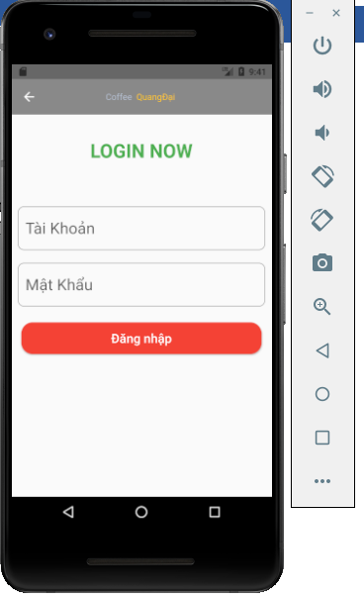

Hoàn thiện chức năng đăng xuất.

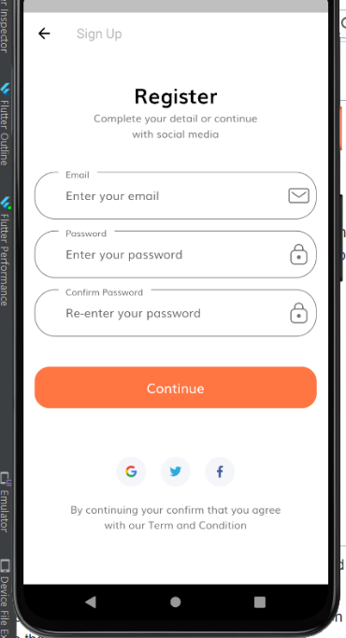

Hoàn thiện chức năng khai thông tin.

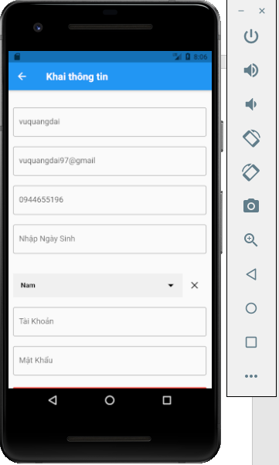

Hoàn thiện chức năng cập nhập thông tin.

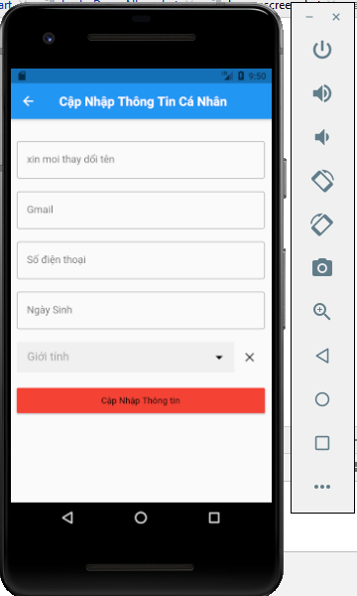

Hoàn thiện chức năng giao diện chính.

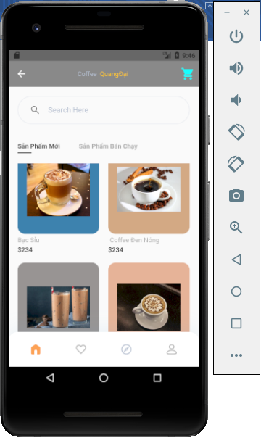

Hoàn thiện chức năng chi tiết một sản phẩm

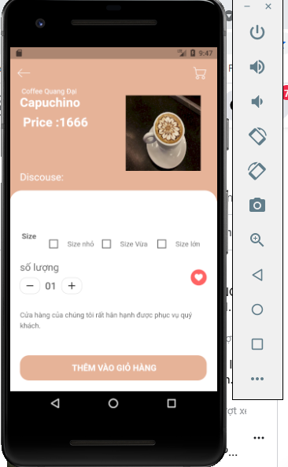

Hoàn thành chức năng sự kiện.

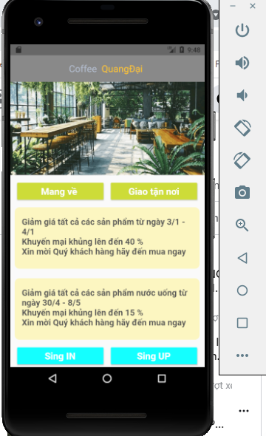

Hoàn thiện chức năng Giỏ hàng …

Hoàn thiện chức năng đơn hàng ...

Hoàn thiện chức năng tìm kiếm sản phẩm ...

## 4.2: Một số kết quả quản lý của Nhân viên

Hoàn thành giao diện quản lý nhân viên

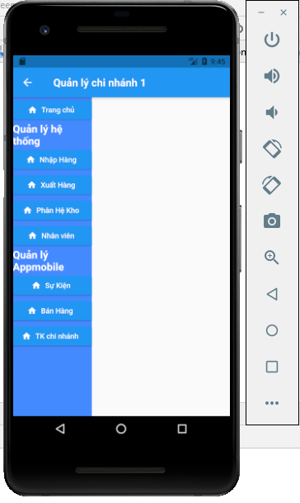

Hoàn thành giao diện quản lý kho

Hoàn thành giao diện quản lý bán hàng.

Hoàn thành giao diện quản lý thu, chi.

Hoàn thành giao diện quản lý nhập hàng, xuất hàng.

## 4.3 KẾT LUẬN

Trong thời gian tìm hiểu và nghiên cứu cũng như thời gian thực tập tốt nghiệp, nhóm em cũng đã trau dồi và tích lũy cho mình kiến thức về phân tích và thiết kế của dự án, xây dựng chương trình thử nghiệm với các ngôn ngữ lập trình, ứng dụng các kiến thức đã học vào làm việc trong thực tế. Không chỉ tích lũy được kỹ năng chuyên môn mà còn giúp các thành viên nâng cao kĩ năng, tinh thần làm việc nhóm. Với vốn kiến thức còn hạn chế, kỹ năng chưa tốt, nhưng nhóm em cũng đã rất cố gắng để hoàn thành nghiên cứu thực tập nghiệp đúng yêu cầu và tiến độ theo quy định của nhà trường và của khoa. Trong quá trình làm và nghiên cứu, do kinh nghiệm, kiến thức, điều kiện còn nhiều hạn chế nên báo cáo có thể còn nhiều sai sót, rất mong các thầy cô giảng viên Khoa công nghệ thông tin thông cảm và giúp đỡ nhóm em bổ sung những thiếu sót này.

Nhóm em xin chân thành cảm ơn sự hướng dẫn, giúp đỡ tận tình của thầy Nguyễn Hữu Tuân trong quá trình làm báo cáo thực tập tốt nghiệp. Em cũng xin cảm ơn các thầy cô giảng viên Khoa Công nghệ thông tin, trường Đại học Hàng Hải Việt Nam đã tận tình giảng dạy trong quá trình học tập tại trường.

## 4.4 NHẬN XÉT TÓM TẮT CỦA GIÁO VIÊN HƯỚNG DẪN

* 1. Tinh thần thái độ, sự cố gắng của sinh viên trong quá trình làm đồ án:

.......................................................................................................................

.......................................................................................................................

.......................................................................................................................

.......................................................................................................................

.......................................................................................................................

.........................................................................................

* 1. Đánh giá chất lượng đồ án tốt nghiệp (so với nội dung yêu cầu đã đề ra trên các mặt: lý luận, thực tiễn, chất lượng thuyết minh và bản vẽ)

.......................................................................................................................

.......................................................................................................................

.......................................................................................................................

.......................................................................................................................

.......................................................................................................................

........................................................................................

* 1. Chấm điểm của giáo viên hướng dẫn

Hải Phòng, ngày tháng năm

Điểm số ghi bằng cả chữ và số

Giáo viên hướng dẫn

## 4.5 PHIẾU NHẬN XÉT CỦA CƠ SỞ THỰC TẬP

…………………………………………………………………………

…………………………………………………………………………

…………………………………………………………………………

…………………………………………………………………………

…………………………………………………………………………

…………………………………………………………………………

…………………………………………………………………………

…………………………………………………………………………

…………………………………………………………………………

…………………………………………………………………………

…………………………………………………………………………

…………………………………………………………………………

…………………………………………………………………………

…………………………………………………………………………

…………………………………………………………………………

…………………………………………………………………………

…………………………………………………………………………

…………………………………………………………………………

…………………………………………………………………………

…………………………………………………………………………

…………………………………………………………………………

…………………………………………………………………………

…………………………………………………………………………

……………………………………………………………

Hải Phòng, ngày …. tháng … năm 2020 Chữ ký của cơ sở thực tập